Документация, содержащая информацию, необходимую для эксплуатации экземпляра программного обеспечения, предоставленного для проведения экспертной проверки

На 87 листах

СОДЕРЖАНИЕ
1 Введение 3
1.1 Область применения 3
1.2 Краткое описание возможностей 3
1.3 Уровень подготовки пользователя 3
1.4 Перечень эксплуатационной документации 3
2 НАЗНАЧЕНИЕ И УСЛОВИЯ ПРИМЕНЕНИЯ 4
2.1 Виды деятельности, функции 4
2.2 Программные и аппаратные требования к системе 4
3 ПОДГОТОВКА К РАБОТЕ 5
3.1 Запуск системы 5
4 АВАРИЙНЫЕ СИТУАЦИИ. ВОССТАНОВЛЕНИЕ БАЗЫ ДАННЫХ 6
5 РЕКОМЕНДАЦИИ ПО ОСВОЕНИЮ 7
5.1 Описание работы в Системе 7
5.1.1 Работа с Журналом осмотров 7
5.1.2 Работа с Картой осмотра зубов 10
5.1.3 Работа с Картой ортодонта 77
5.1.4 Работа с Картой пародонта 80
5.1.5 Закрытие осмотра 82
5.1.6 Печать документов по стоматологии 83
5.1.7 Формирование акта выполненных работ 85
5.2 Выход из Системы 86

Введение

Область применения
«ТМ:Дент» (далее — Система) применяется в учреждениях здравоохранения.
Виды автоматизированной деятельности приведены в п. 2.1.
Пользователями «ТМ:Дент» являются врачи-специалисты учреждения здравоохранения.
Объектами автоматизации являются учреждения здравоохранения, подключенные к региональной медицинской информационно-аналитической системе.

Краткое описание возможностей
Система обеспечивает автоматизацию процессов деятельности специалиста стоматологического профиля, зубного техника: учет назначения и оказания стоматологических услуг, ведение «Карты зубов», «Карты ортодонта», «Карты пародонта», учет бюджетных услуг, ортопедических услуг, платных услуг, списание материалов на услугу, создание зуботехнического заказ-наряда по выбранным услугам, принятие работ зуботехнической лаборатории врачом-стоматологом-ортопедом/ортодонтом.

Уровень подготовки пользователя
К квалификации персонала предъявляются следующие требования:
- квалификация персонала должна обеспечивать эффективное функционирование технических и программных средств Системы во всех режимах работы;
- пользователь должен владеть основными навыками самостоятельной работы с ПК на уровне «офисных» программ;
- пользователь должен владеть основными навыками самостоятельной работы в браузере;
- пользователь должен владеть основными навыками работы в сети Интернет.

Перечень эксплуатационной документации
Перед началом работы пользователю необходимо ознакомиться с руководством пользователя.

НАЗНАЧЕНИЕ И УСЛОВИЯ ПРИМЕНЕНИЯ

Виды деятельности, функции
В Системе реализован следующий набор базовых функций:
- учет назначения и оказания стоматологических услуг;
- формирование заказ-наряда в зуботехническую лабораторию;
- учет бюджетных услуг, ортопедических услуг, платных услуг;
- ведение «Карты зубов», «Карты ортодонта» и «Карты пародонта»;
- учёт, списание материалов на услугу с корректировкой норм списания;
К видам автоматизированной деятельности относится:
- Процесс учета работы специалиста стоматологического профиля;
- Процесс учета бюджетных услуг, ортопедических услуг, платных услуг;
- Процесс назначение нормы списания материалов для выполнения услуги;
- Процесс списания материалов на услугу.

Программные и аппаратные требования к системе
Для функционирования ПК «ТМ:Дент» необходимо следующее программное обеспечение:
- Postgres Pro version 11.1
- Операционная система «Альт Линукс»
- docker 17.03.2-ce
- docker compose
- Net Core 2.1.502
- Веб-браузер (Yandex Browser, Google Chrome, Mozilla Firefox)
Для функционирования ПК «ТМ:Дент» необходимо следующее техническое обеспечение:
- Дисковое пространство – 10 Гб.
- Объем ОЗУ – 8 Гб.

ПОДГОТОВКА К РАБОТЕ

Запуск системы
Для запуска Системы следует в браузере ввести ее адрес и нажать Enter.
После запуска Системы откроется окно авторизации, в котором необходимо ввести логин и пароль пользователя и нажать кнопку «Войти».

АВАРИЙНЫЕ СИТУАЦИИ. ВОССТАНОВЛЕНИЕ БАЗЫ ДАННЫХ
Штатный режим является основным рабочим режимом. В нем осуществляются все операции, функции и группы функций Системы.
Аварийный режим функционирования системы характеризуется отказом одного или нескольких компонент программного и (или) аппаратного обеспечения.
В случае возникновения аварийных ситуаций пользователю следует обратиться к системному администратору.

РЕКОМЕНДАЦИИ ПО ОСВОЕНИЮ

Описание работы в Системе
ПО «ТМ:Дент» (Система) позволяет вести учет назначения и оказания стоматологических услуг, ведение «Карты зубов», «Карты ортодонта», «Карты пародонта», учет бюджетных услуг, ортопедических услуг, платных услуг, списание материалов на услугу, а также работу зуботехнической лаборатории в части формирования и фиксации выполнения заказ-нарядов.
Система состоит из следующих компонентов:
- Журнал осмотров. Описание работы представлено в п. 5.1.1
- Карта осмотра зубов. Описание работы представлено в п. 5.1.2
- Карта ортодонта. Описание работы представлено в п. 5.1.3
- Карта пародонта. Описание работы представлено в п. 5.1.4

Работа с Журналом осмотров
После авторизации в Системе откроется Журнал осмотров пациентов (Рисунок 1).
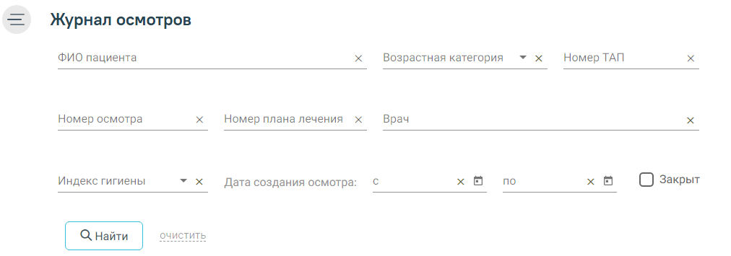
Рисунок 1. Журнал осмотров
В Журнале доступна фильтрация данных по полям:
- «ФИО пациента» – фамилия, имя, отчество пациента.
- «Возрастная категория» – выбор значения из списка. Может принимать значения: «Все», «Взрослые», «Дети».
- «Номер ТАП» – ввод номера ТАП вручную с клавиатуры.
- «Номер осмотра» – ввод номера осмотра вручную с клавиатуры.
- «Номер плана лечения» – ввод номера плана лечения вручную с клавиатуры.
- «Врач» – выбор врача из справочника.
- «Индекс гигиены» – выбор значения из списка. Может принимать значения: «Хороший», «Удовлетворительный», «Плохой». Для фильтрации записей без учета индекса гигиены следует выбрать значение «Не заполнен».
- «Дата создания осмотра с/по» – даты указываются в календаре.
- «Закрыт» – в поле следует установить флажок, если необходимо отобразить только закрытые карты.
Для очистки заполненных полей следует нажать .
После указания необходимых данных для поиска следует нажать кнопку , после этого отобразится результат поиска (Рисунок 2).
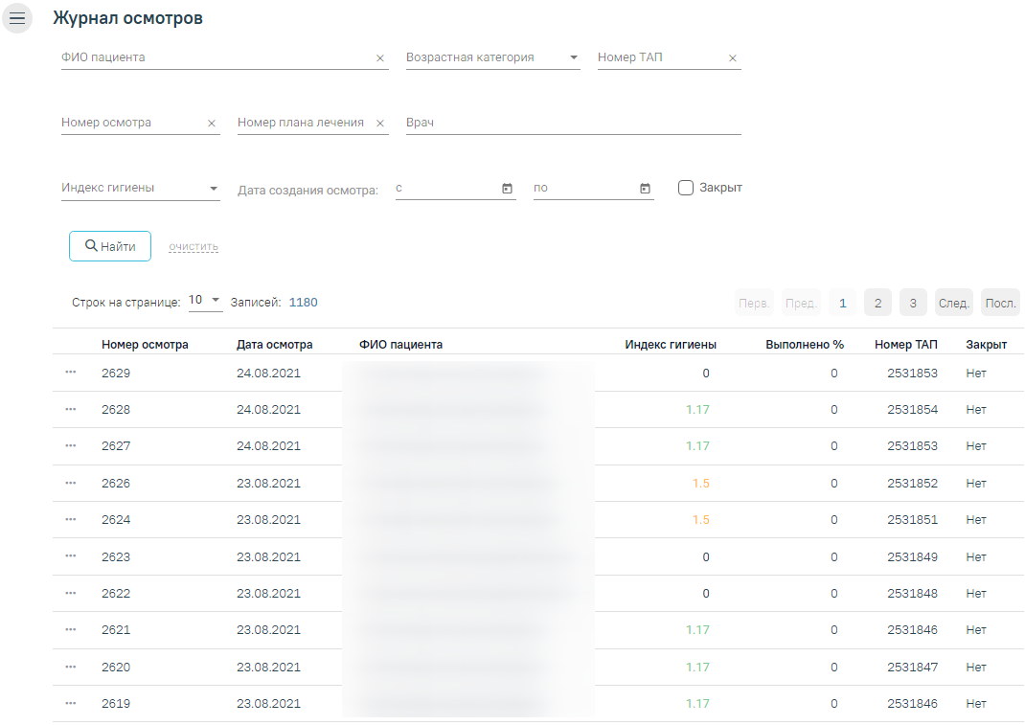
Рисунок 2. Результат поиска карт осмотров
Для открытия карты осмотра необходимо нажать на иконку , а затем выбрать пункт «Открыть» или осуществить открытие двойным щелчком мыши по записи (Рисунок 3). Карта доступна для редактирования только врачу, проводившему осмотр. Если врач открывает осмотр другого врача, то карта доступна только для просмотра.
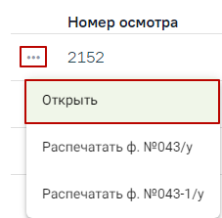
Рисунок 3. Выбор пункта «Открыть»
Для печати медицинской карты стоматологического пациента по форме №043/у следует нажать на иконку , а затем выбрать пункт «Распечатать ф.№043/у» (Рисунок 4).
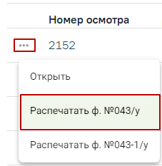
Рисунок 4. Выбор пункта «Распечатать ф.№043/у»
Для печати медицинской карты ортодонтического пациента по форме №043-1/у следует нажать на иконку , а затем выбрать пункт «Распечатать ф.№043-1/у» (Рисунок 5).
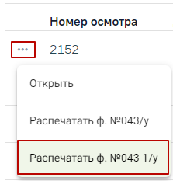
Рисунок 5. Выбор пункта «Распечатать ф.№043-1/у»

Работа с Картой осмотра зубов
Перед началом работы при необходимости можно выбрать ассистента врача-стоматолога (Рисунок 6).
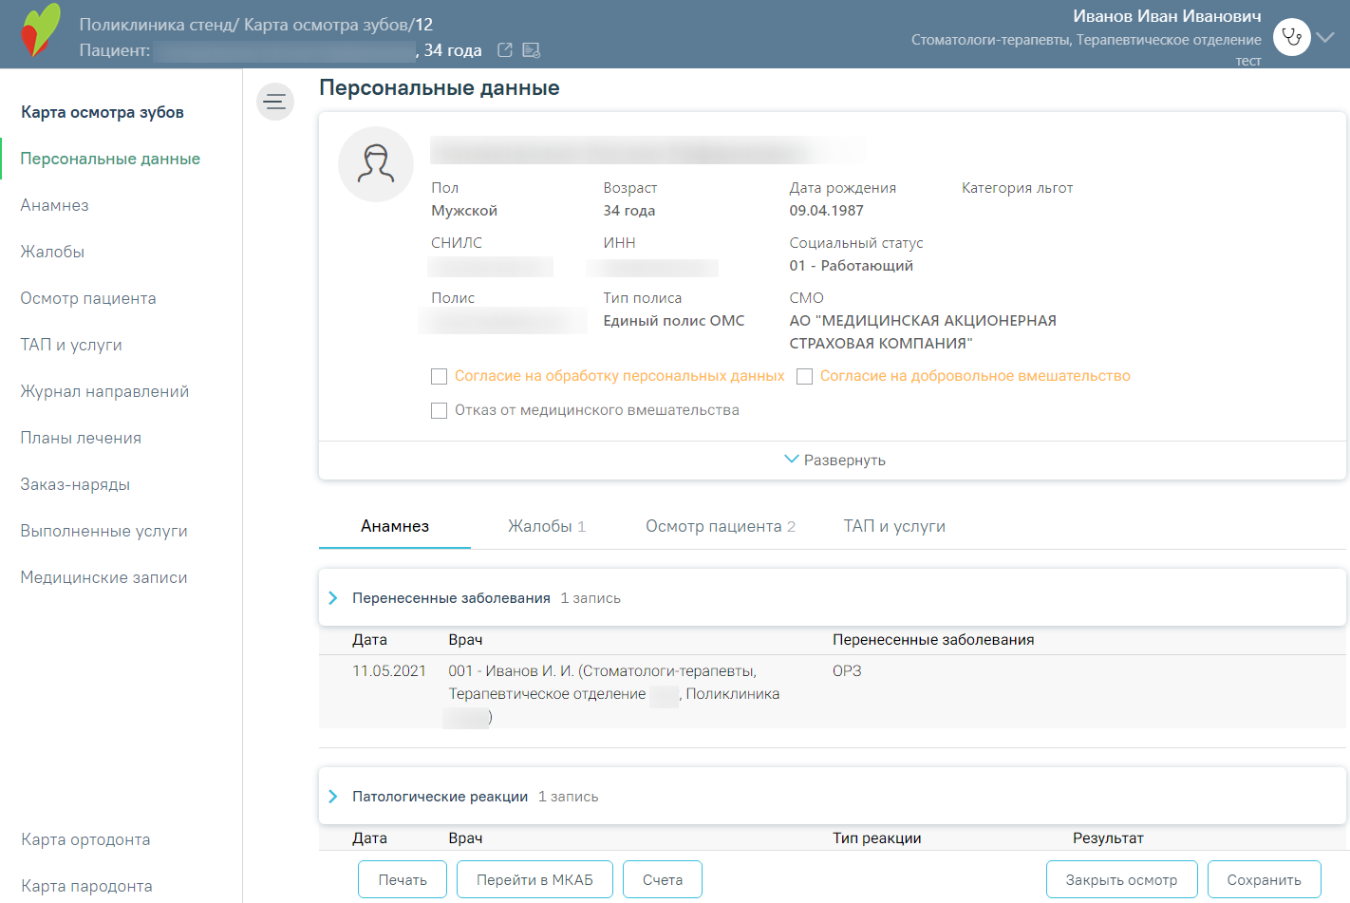
Рисунок 6. Переход к карте осмотра зубов
Выбор ассистента позволит учитывать услуги, оказываемые совместно с врачом стоматологом, время работы.
Выбор ассистента врача-стоматолога производится на форме «Выбор ассистента» щелчком по строке с данными ассистента и нажатием кнопки «Сохранить и закрыть». Для поиска сотрудника можно воспользоваться строкой поиска. Поиск производится по коду сотрудника, фамилии, имени, отчеству (Рисунок 7). Если выбор ассистента не требуется, то следует нажать кнопку закрытия формы без выбора ассистента. Выбранный ассистент сохраняется до момента выхода пользователя из Системы.
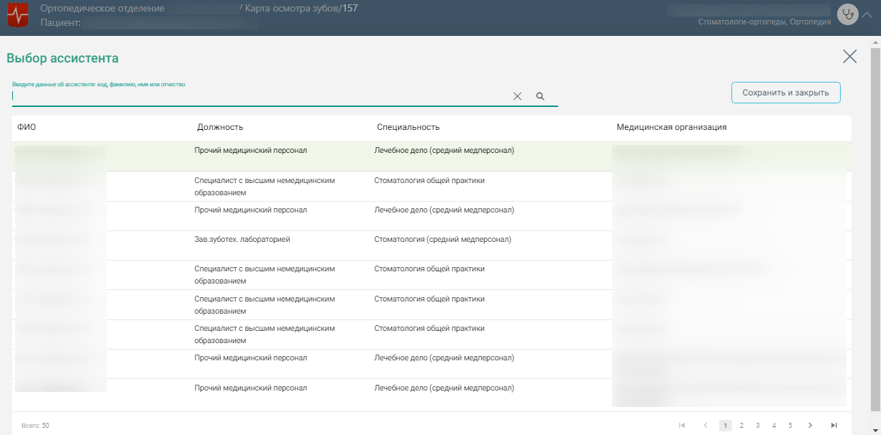
Рисунок 7. Выбор ассистента
В случае необходимости можно сменить на другого ассистента нажав(Рисунок 8).
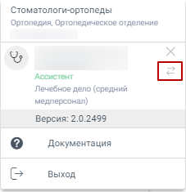
Рисунок 8. Смена ассистента
На главной странице отображаются следующие вкладки:
- Персональные данные;
- Анамнез;
- Жалобы;
- Осмотр пациента;
- ТАП и услуги;
- Журнал направлений;
- Планы лечения;
- Заказ-наряды;
- Выполненные услуги;
- Медицинские записи.
Работа с каждой вкладкой будет описана отдельно далее в Инструкции.
В правом верхнем углу экрана отображается имя текущего пользователя системы и его специализация. При нажатии на эту область отобразится форма: список специализаций врача, кнопка для выбора ассистента, номер версии системы, пункты меню для загрузки документации по работе в Системе и кнопка выхода из Системы (Рисунок 9).
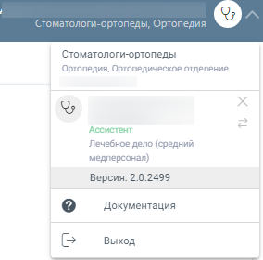
Рисунок 9. Пункты меню
Чтобы сохранить карту осмотра, необходимо нажать кнопку «Сохранить».
Для закрытия осмотра следует нажать кнопку «Закрыть осмотр». Подробнее о закрытии осмотра см. в п. 5.1.5.
Для печати документов необходимо нажать кнопку «Печать». Подробнее о печати документов см. в п. 5.1.6.

Вкладка «Персональные данные»
С помощью вкладки «Персональные данные» можно перейти к персональным данным пациента (Рисунок 10).
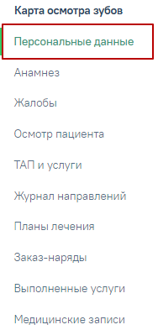
Рисунок 10. Вкладка «Персональные данные»
На вкладке содержится следующая информация по пациенту: ФИО пациента, пол, возраст, дата рождения, категория льгот, СНИЛС, ИНН, социальный статус, номер полиса, тип полиса, СМО, представитель, степень родства, моб. телефон представителя, возраст представителя, участковый, участок, мед. организация. В области персональных данных проставляются отметки о подписанных пациентом документах: согласии пациента на обработку персональных данных, добровольном согласии на медицинское вмешательство и отказе от медицинского вмешательства (Рисунок 11). Также можно раскрыть блок с помощью кнопки «Развернуть» для отображения дополнительных данных по пациенту.
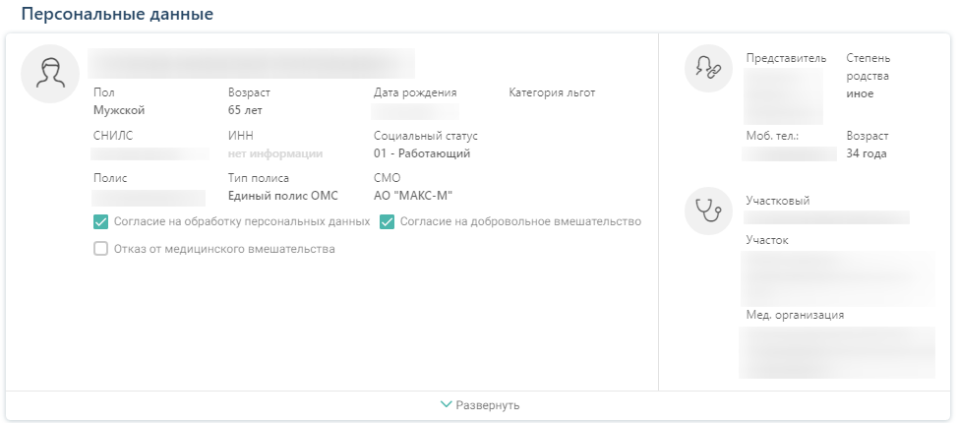
Рисунок 11. Информация о персональных данных пациента
Для продолжения работы нужно убедиться в том, что пациент согласился на обработку персональных данных и дал согласие на медицинское вмешательство. В случае если приём ведётся с пациентом, который не достиг 18 лет, необходимо убедиться, что указан хотя бы один законный представитель, это позволит сократить время заполнения документации (Рисунок 12).
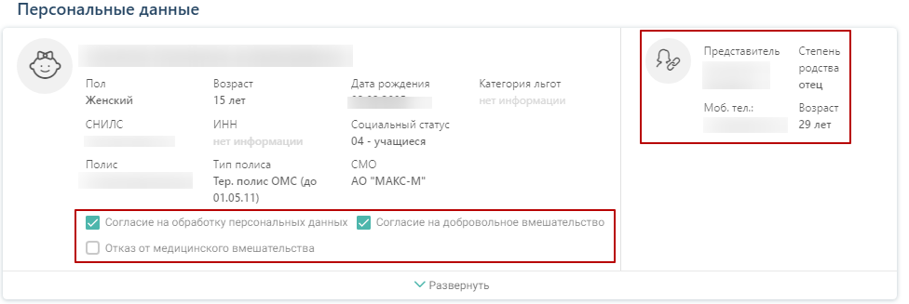
Рисунок 12. Данные по согласию на обработку персональных данных и согласию на медицинское вмешательство

Вкладка «Анамнез»
Для заполнения и просмотра (если там уже есть записи других врачей) информации по перенесенным заболеваниям, патологическим реакциям, показателям здоровья, действующим лекарственным назначениям и факторам риска необходимо перейти на вкладку «Анамнез» (Рисунок 13).
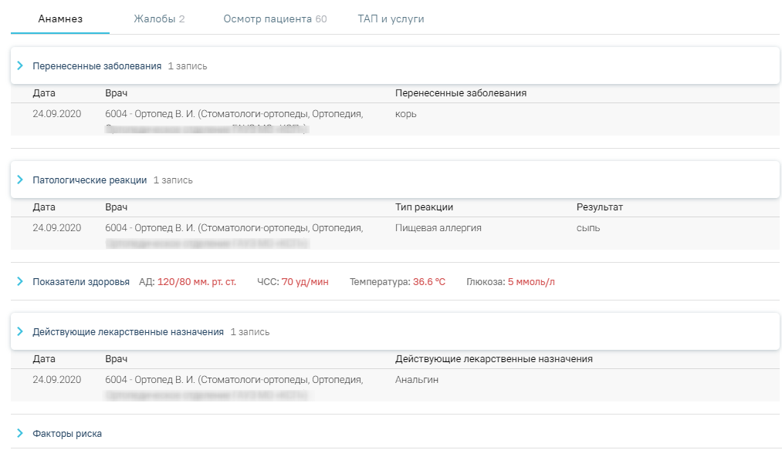
Рисунок 13. Вкладка «Анамнез»
Для заполнения информации по перенесенным заболеваниям следует раскрыть строку «Перенесенные заболевания» и заполнить поля (Рисунок 14). Поле «Дата» заполняется автоматически текущей датой. Поле «Врач» заполняется автоматически данными врача карты осмотра зубов. Поле «Перенесенные заболевания» заполняется вручную с клавиатуры. Для сохранения введенных данных следует свернуть блок или нажать клавишу Enter.
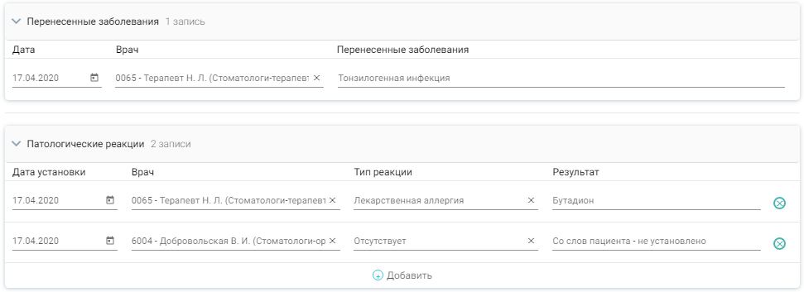
Рисунок 14. Заполнение информации по перенесенным заболеваниям
Для заполнения информации по патологическим реакциям следует раскрыть строку «Патологические реакции», нажать кнопку «Добавить» и заполнить поля (Рисунок 15). Поле «Дата» заполняется автоматически текущей датой. Поле «Врач» заполняется автоматически данными врача карты осмотра зубов. Поле «Тип реакции» заполняется выбором из справочника. Поле «Результат» заполняется вручную с клавиатуры. Для сохранения введенных данных следует свернуть блок или нажать клавишу Enter.
Рисунок 15. Заполнение информации по патологическим реакциям
В блоке «Показатели здоровья» содержится информация по следующим показателям: систолическое АД, диастолическое АД, частота сердечных сокращений, уровень глюкозы в крови, температура. Для заполнения информации по показателям здоровья следует раскрыть строку «Показатели здоровья» и заполнить поля (Рисунок 16). Поле «Дата» заполняется автоматически текущей датой. Поле «Врач» заполняется автоматически данными врача карты осмотра зубов. Поле «Параметр» содержит наименование параметра и недоступно для редактирования. Поле «Значение» заполняется вручную с клавиатуры. Для сохранения введенных данных следует свернуть блок или нажать клавишу Enter.
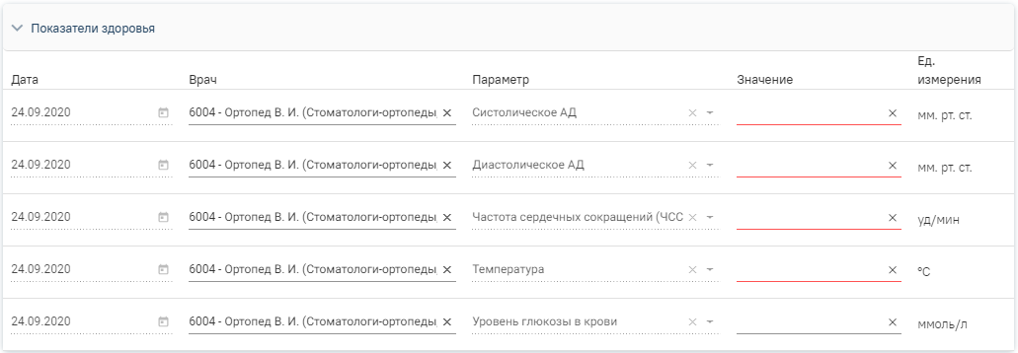
Рисунок 16. Заполнение информации по показателям здоровья
Для заполнения информации по действующим лекарственным назначениям следует раскрыть строку «Действующие лекарственные назначения» и заполнить поля (Рисунок 17). Поле «Дата» заполняется автоматически текущей датой. Поле «Врач» заполняется автоматически данными врача карты осмотра зубов. Поле «Действующие лекарственные назначения» заполняется вручную с клавиатуры. Для сохранения введенных данных следует свернуть блок или нажать клавишу Enter.
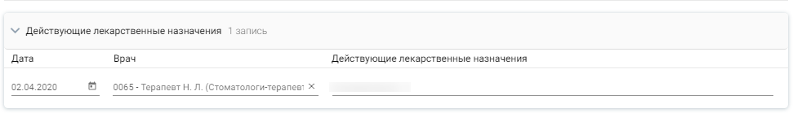
Рисунок 17. Заполнение информации по действующим лекарственным назначениям
Для определения факторов риска следует раскрыть блок и установить флажки рядом с необходимыми значениями.
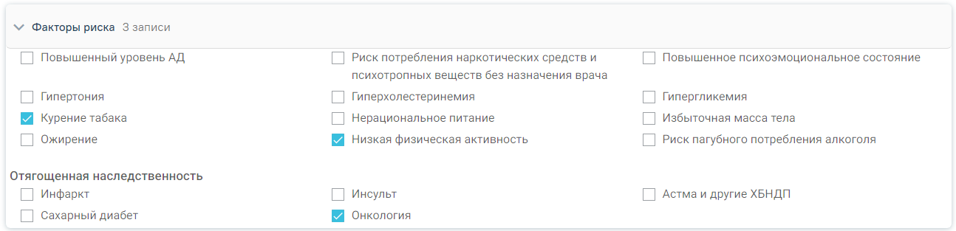
Рисунок 18. Заполнение информации по факторам риска

Вкладка «Жалобы»
Для заполнения жалобы пациента следует перейти на вкладку «Жалобы». В случае, если у пациента еще нет осмотров, то перед внесением жалоб следует заполнить карту зубов.
Рисунок 19. Вкладка «Жалобы»
Для того чтобы ввести жалобы пациента, необходимо выбрать одну или несколько областей полости рта на карте зубов, выбрать жалобы из списка стандартных вариантов, из справочника, либо ввести текст вручную и нажать кнопку «Добавить» (Рисунок 20).
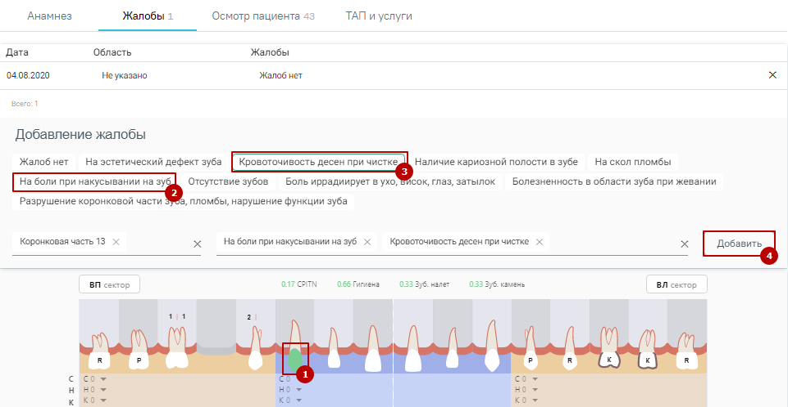
Рисунок 20. Заполнение вкладки «Жалобы»
Запись появится в списке жалоб с указанием текущей даты.
Если жалобы отсутствуют, то необходимо выбрать значение «Жалоб нет».

Вкладка «Осмотр пациента»
Для внесения данных по осмотру пациента следует перейти на вкладку «Осмотр пациента» (Рисунок 21). В карте отображаются данные последнего осмотра пациента.
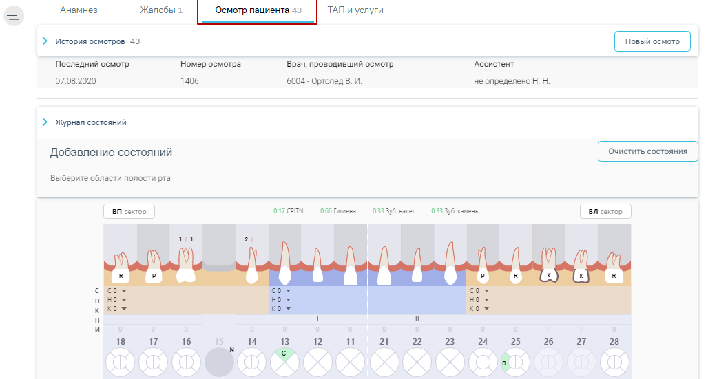
Рисунок 21. Вкладка «Осмотр пациента»
Вкладка содержит карту зубов, историю осмотра, журнал состояний.
Карта зубов (далее – КЗ) разделена пунктирными линиями на четыре сектора: сектор ВП, сектор ЛП, сектор НП и сектор НЛ (Рисунок 22). Также есть разделение на 6 сектантов.
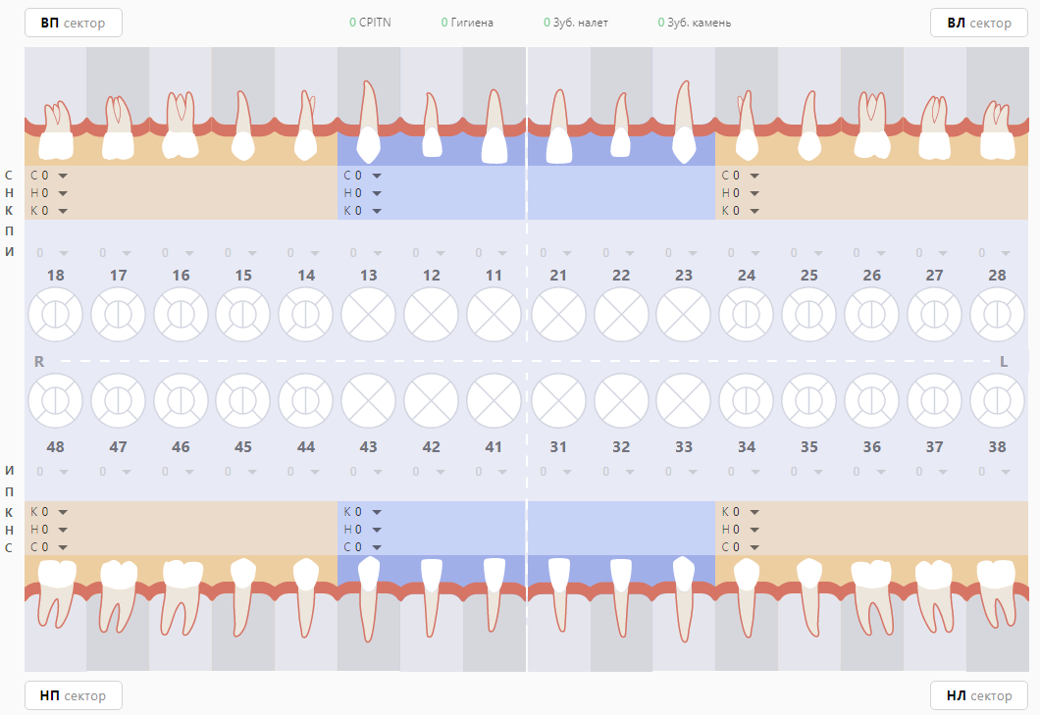
Рисунок 22. Карта зубов
С помощью данной карты можно описать состояние зубов и полости рта пациента.
На Рисунок 23 и Рисунок 24 представлены схематические зубные формулы взрослого человека и ребенка соответственно. С их помощью специалист должен:
- проводить и фиксировать результаты осмотра пациента для текущего состояния зубов;
- регистрировать перечень услуг;
- формировать план лечения и/или курс лечения.
Рисунок 23. Карта зубов пациента (взрослая)
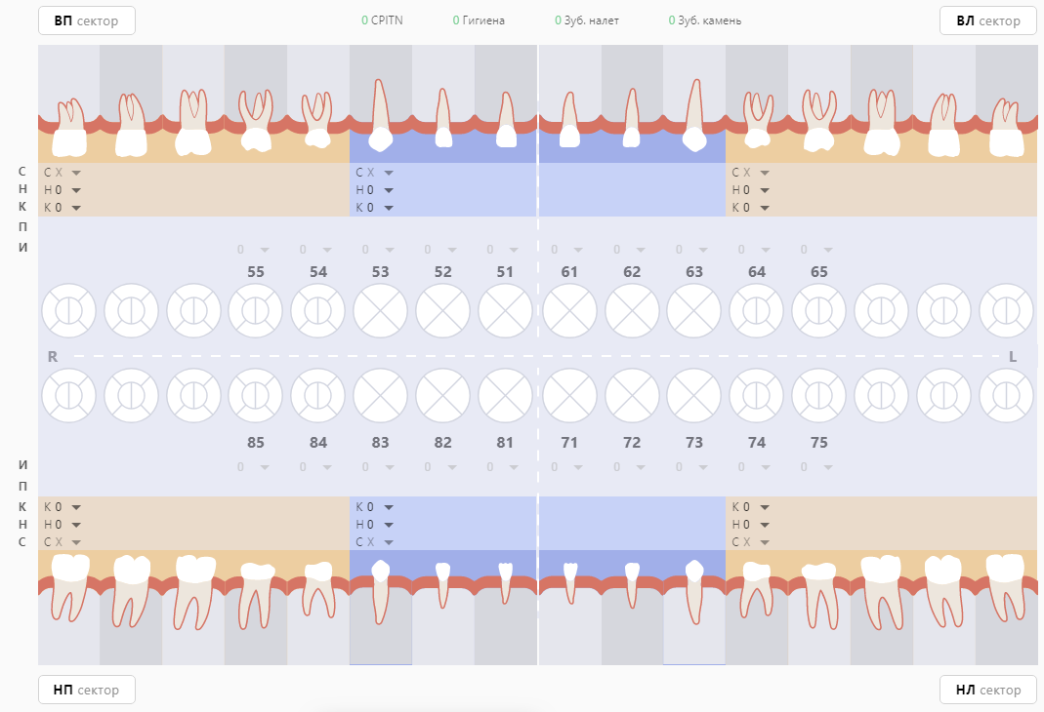
Рисунок 24. Карта зубов пациента (детская)
На карте отображен ряд круглых образов, каждый из которых представляет собой отдельный зуб. Каждый образ разделен на (4) или (6) частей, которые представляют собой поверхности зуба (Рисунок 25).
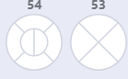
Рисунок 25. Схематические образы зуба, разделенные на поверхности
Для моляров и премоляров поверхности именуются в соответствии с мировой стоматологической терминологией следующим образом (для 1 сектора) (Таблица 1):
Таблица 1. Наименование поверхностей для моляров и премоляров (для 1 сектора)
Поверхность | Сокращение | Нумерация области на образе зуба
Щечная | B | 1
Мезиальная | M | 2
Небная | P | 3
Дистальная | D | 4
Окклюзионная | O | 5,6

Для моляров и премоляров поверхности именуются в соответствии с мировой стоматологической терминологией следующим образом (для 2 сектора) (Таблица 2):
Таблица 2. Наименование поверхностей для моляров и премоляров (для 2 сектора)
Поверхность | Сокращение | Нумерация области на образе зуба
Щечная | B | 1
Мезиальная | M | 4
Небная | P | 3
Дистальная | D | 2
Окклюзионная | O | 5,6

Для моляров и премоляров поверхности именуются в соответствии с мировой стоматологической терминологией следующим образом (для 3 сектора) (Таблица 3):
Таблица 3. Наименование поверхностей для моляров и премоляров (для 3 сектора)
Поверхность | Сокращение | Нумерация области на образе зуба
Щечная | B | 3
Мезиальная | M | 4
Язычная | L | 1
Дистальная | D | 2
Окклюзионная | O | 5,6

Для моляров и премоляров поверхности именуются в соответствии с мировой стоматологической терминологией следующим образом (для 4 сектора) (Таблица 4):
Таблица 4. Наименование поверхностей для моляров и премоляров (для 4 сектора)
Поверхность | Сокращение | Нумерация области на образе зуба
Щечная | B | 3
Мезиальная | M | 2
Язычная | L | 1
Дистальная | D | 4
Окклюзионная | O | 5,6

Для резцов и клыков поверхности именуются в соответствии со стоматологической терминологией следующим образом (для 1 сектора) (Таблица 5):
Таблица 5. Наименование поверхностей для резцов и клыков (для 1 сектора)
Поверхность | Сокращение | Нумерация области на образе зуба
Губная | La | 1
Мезиальная | M | 2
Небная | P | 3
Дистальная | D | 4

Для резцов и клыков поверхности именуются в соответствии со стоматологической терминологией следующим образом (для 2 сектора) (Таблица 6):
Таблица 6. Наименование поверхностей для резцов и клыков (для 2 сектора)
Поверхность | Сокращение | Нумерация области на образе зуба
Губная | La | 1
Мезиальная | M | 4
Небная | P | 3
Дистальная | D | 2
Для резцов и клыков поверхности именуются в соответствии со стоматологической терминологией следующим образом (для 3 сектора) (Таблица 7):
Таблица 7. Наименование поверхностей для резцов и клыков (для 3 сектора)
Поверхность | Сокращение | Нумерация области на образе зуба
Губная | La | 3
Мезиальная | M | 4
Язычная | L | 1
Дистальная | D | 2

Для резцов и клыков поверхности именуются в соответствии со стоматологической терминологией следующим образом (для 4 сектора) (Таблица 8):
Таблица 8. Наименование поверхностей для резцов и клыков (для 4 сектора)
Поверхность | Сокращение | Нумерация области на образе зуба
Губная | La | 3
Мезиальная | M | 2
Язычная | L | 1
Дистальная | D | 4

Описание состояния зубов и полости рта
Для добавления состояния зуба необходимо нажать на соответствующую область зуба и выбрать из предложенного списка нужное состояние. Порядок расположения зубов записан в виде зубной формулы.
Выбранный участок зуба при нажатии подсвечивается зеленым цветом и открывается строка состояний с выбором типа состояния (Рисунок 26).
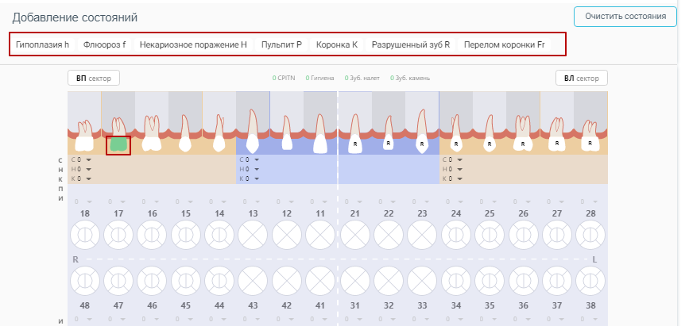
Рисунок 26. Выбор состояния зуба
После выделения области зуба компонент позволяет применить к ней одно из состояний, описанных в меню выше. Меню располагается над картой зубов и динамически меняет состав предлагаемых вариантов состояний в зависимости от выбранной области на КЗ: зуб, поверхность, десна, корень, костная ткань. Правила отображения состояний для выбранной области на зубе строятся на основе Таблица 9. При выборе области зуба специалисту отображается та выборка состояний, которая к ней применима.
Таблица 9. Проверка соответствия состояний и выбранной области зуба
Название группы состояний | Состояние | Графическое обозначение на карте зубов
Состояние зуба (поверхность)  (для поверхностей 1-6) | Кариес «С» | 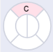
 | Пломбирован «П» | 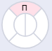
 | Дефект пломбы «Пд» | 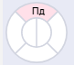
Состояние зуба (коронка)  (для поверхности 0) | Гипоплазия «h» | 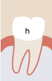
 | Флюороз «f» | 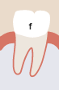
 | Некариозное поражение «Н» | 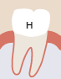
 | Пульпит «P» | 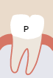
 | Коронка «К» | 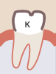
 | Разрушенный зуб «R» | 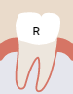
 | Перелом коронки «Fr» | 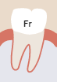
 | Ортопедическая конструкция | 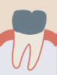
Состояние десны (для поверхности 7) | Пародонтит «Pd» | 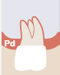
 | Пародонтоз «A» | 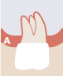
 | Гингивит «Gi» | 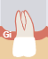
Состояние корня (для поверхности 8) | Периодонтит «Pt» | 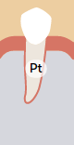
 | Временно пломбирован | 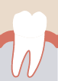
 | Пломбирован | 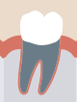
 | Штифт | 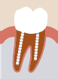
 | Имплантат | 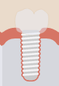
 | Перелом «Fr» | 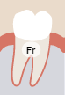
 | Резекция апекса «Res» | 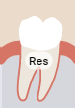
Состояние костной ткани  (для поверхности 9) | Киста/гранулема «Cys» | 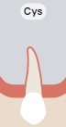
 | Альвеолит «Alv» | 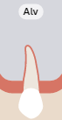
 | Периостит «P-os» | 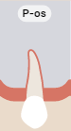
 | Остеомиелит «Os» | 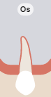
 | Абсцесс «Abs» | 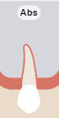
 | Разрежение «rare» | 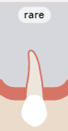
Конструкции (для поверхности 11) | Съёмная конструкция | 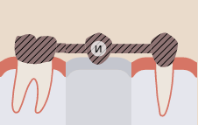
 | Несъёмная конструкция | 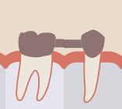
Движение зуба (для поверхности 10) | Подвижность зуба I степени «I» | 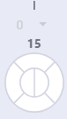
 | Подвижность зуба II степени «II» | 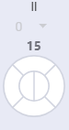
 | Подвижность зуба III степени «III» | 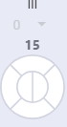

При установке состояний «Коронка» и «Имплантат» область поверхности зуба недоступна.
Для упрощения ввода специалист может выбрать сразу несколько однотипных областей и установить одно состояние сразу на выбранное множество. При этом, в случае, когда однотипность области нарушается и выбирается область другой принадлежности к анатомии полости рта (попытка выбрать десну вместе с поверхностями зуба), выделение предыдущих областей сбрасывается и выделенной остается только последняя область.
Для выделения всех зубов из одного сектора следует выбрать зуб в необходимом секторе и нажать кнопку с наименованием сектора (Рисунок 27).
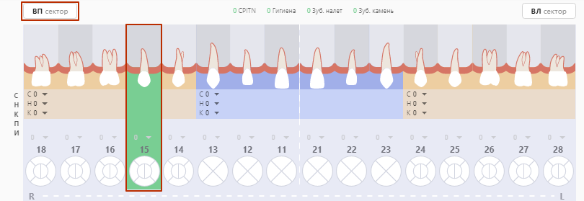
Рисунок 27. Выделение всех зубов сектора
В результате действия будет выделена вся область выбранного сектора (за исключением удаленных зубов) (Рисунок 28). Повторное нажатие на кнопку сектора снимает выделение с области сектора.
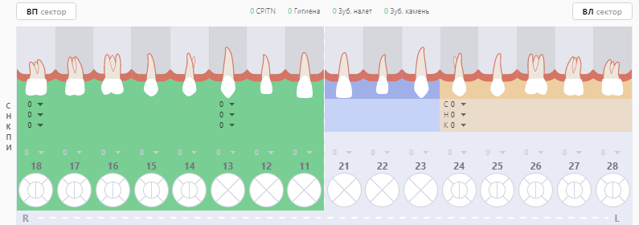
Рисунок 28. Результат выделения всех зубов сектора
Выбирая зуб на экране, врач может применить к нему определенные действия, например, переопределить зуб (взрослый / детский) или установить сверхкомплектный зуб (Рисунок 29). Для этого необходимо щелкнуть правой кнопкой мыши по нужному зубу и выбрать действие.
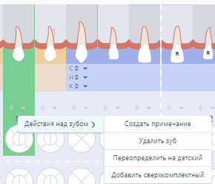
Рисунок 29. Выбор действия
При выборе зуба доступны для выбора следующие действия:
- Удалить состояние – действие, позволяющее удалить установленное ранее состояние для зуба. Для упрощения ввода специалист может выбрать сразу несколько однотипных областей для очистки от установленных ранее состояний.
- Создать примечание – создает примечание к зубу (графически отметка о примечании будет локализована в верхнем правом углу круглого образа зуба).
- Удалить зуб – удаляет поверхность с карты зубов. Для удаления зуба необходимо нажать кнопку «Удалить зуб». Функция удаления зуба применяется для типа «Состояние зуба (коронка)» и для всего зуба.
Для пользователя должности «Врач-ортодонт» доступны следующие действия:
- Положения – при выборе зуба и нажатии правой кнопкой мыши на область выбранного зуба отображается меню выбора положений, которые можно применить к данной области.
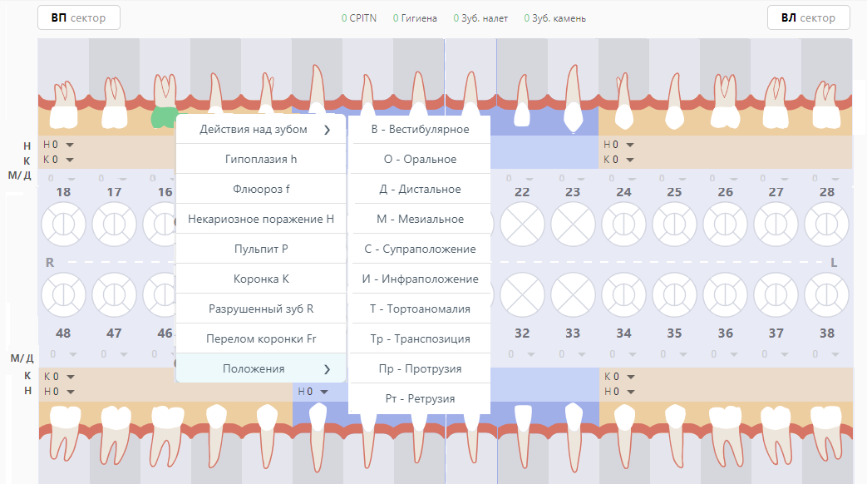
Рисунок 30. Меню положений зуба
- Сроки прорезывания – при выборе зуба и нажатии правой кнопкой мыши на область выбранного зуба отображается меню выбора срока прорезывания зуба.
- Количества – при выборе зуба и нажатии правой кнопкой мыши на область выбранного зуба отображается меню выбора количества, которые можно применить к данному зубу. Меню будет доступно только если зуб отсутствует или сверхкомплектный.

Определение индекса пародонта (CPTIN)
CPTIN – пародонтальный индекс, определяет потребность в лечении заболеваний пародонта. Специальным градуированным пародонтальным зондом, утолщенным в конце, оценивается состояние десневой борозды и пародонта в области 10 зубов. У взрослых оценка индекса проводится у всех 10 зубов, у детей регистрируют состояние лишь у 6 из них (16, 11, 26, 31 – вестибулярные поверхности; 36, 46 – язычные поверхности).
В случае расчета CPITN для возможности внесения данных требуется наличие в сектанте 2-х и более постоянных зубов. В случае, если в сектанте 1 зуб, он прибавляется к соседнему сектанту.
Для определения индекса следует на карте зубов выбрать значение индекса в поле «С» из списка значений для каждого сектанта. В поле «CPITN» автоматически будет рассчитан общий показатель CPITN (Рисунок 31).
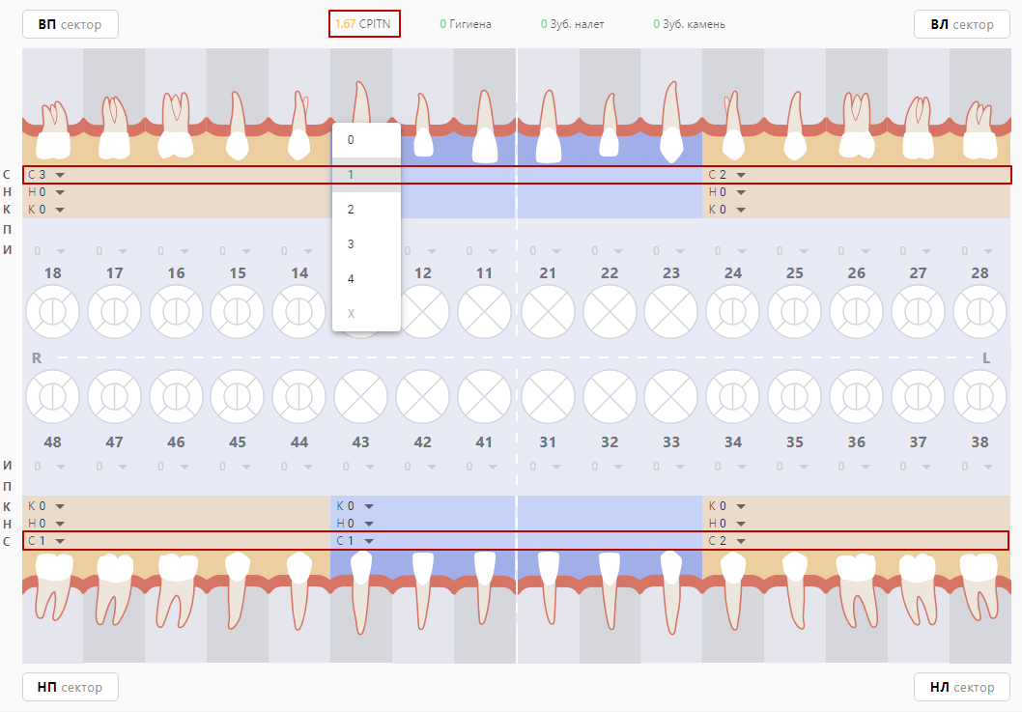
Рисунок 31. Определение индекса пародонта (CPITN)
Оценка индекса CPITN производится следующими кодами:
- 0 – отсутствие признаков заболевания;
- 1 – кровоточивость после зондирования, десневой край слегка воспален;
- 2 – над- и поддесневой камень, десневая бороздка – до 3 мм;
- 3 – патологический зубодесневой карман 4-5 мм;
- 4 – патологический зубодесневой карман 6 мм и более.
- Х – исключить оценку индекса сектанта.
Общий показатель CPITN рассчитывается как сумма баллов обследованных зубов по сектантам (без исключенных).
Критерии оценки:
- 0 баллов – лечение не требуется;
- 1 балл – обучение индивидуальной гигиене полости рта и контроль за гигиеническим состоянием;
- 2-3 балла – профессиональная гигиена полости рта и обучение гигиене полости рта;
- 4 балла – необходимо комплексное лечение заболеваний пародонта.

Определение индексов гигиены полости рта
Индекс зубного налёта, индекс зубного камня, а также суммарный индекс гигиены используются для определения количества зубного налета и зубного камня.
У лиц разного возраста для раздельного определения количества зубного налета и зубного камня используют упрощенный индекс зубного налета (ИГР-У).
Для определения величины индекса обследуют 6 зубов: 16, 11, 26, 31 – вестибулярные поверхности; 36, 46 – язычные поверхности. На каждом из указанных зубов вначале определяют код зубного налета с помощью стоматологического зонда.
Для определения величины индекса зубного налета следует на карте зубов выбрать значение индекса в поле «Н» из списка значений для каждого сектанта. В поле «Зуб. налёт» автоматически будет рассчитан общий показатель зубного налета (Рисунок 32).
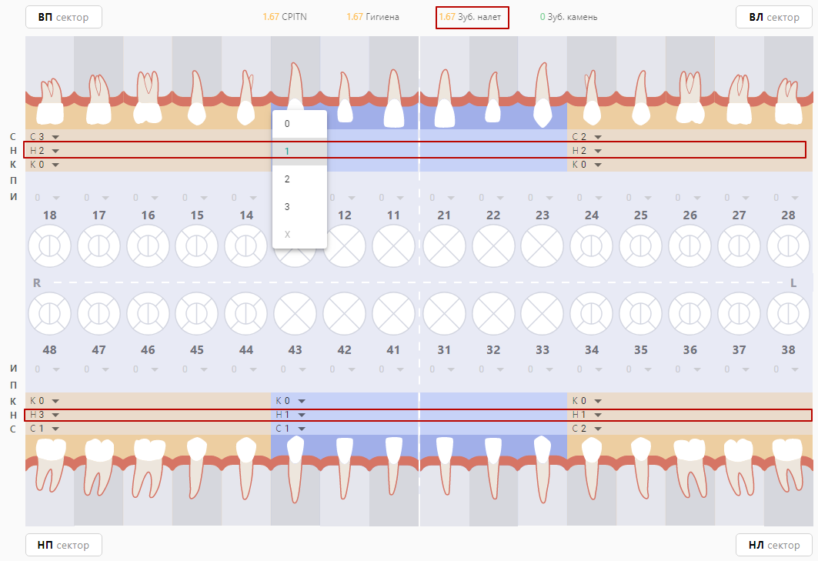
Рисунок 32. Определение индекса зубного налета
Коды для оценки зубного налета следующие:
- 0 баллов – зубной налет не выявлен;
- 1 балл – мягкий зубной налет, покрывающий не более 1/3 поверхности коронки зуба, или наличие любого количества окрашенных отложений (зеленых, коричневых и др.);
- 2 балла – мягкий зубной налет, покрывающий более 1/3, но менее 2/3 поверхности зуба;
- 3 балла – мягкий зубной налет, покрывающий более 2/3 поверхности зуба.
Для определения величины индекса зубного камня следует на карте зубов выбрать значение индекса в поле «К» из списка значений для каждого сектанта. В поле «Зуб. камень» автоматически будет рассчитан общий показатель зубного камня (Рисунок 33).
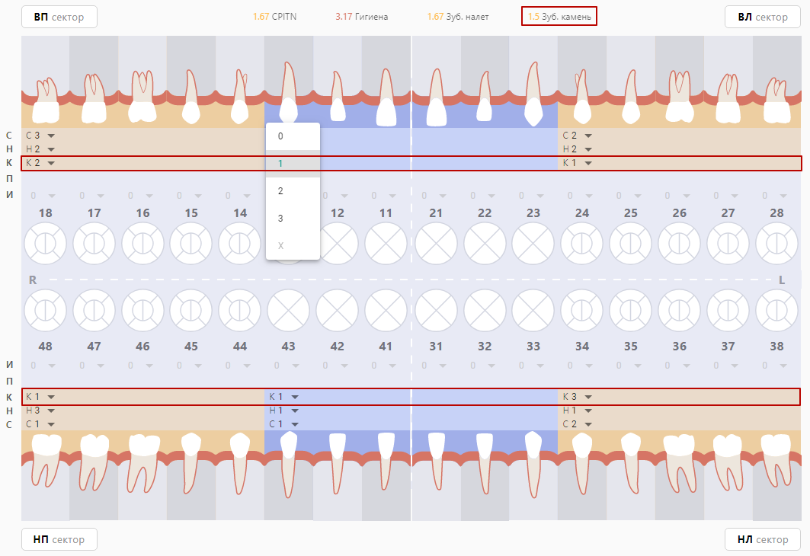
Рисунок 33. Определение индекса зубного камня
Коды для оценки зубного камня следующие:
- 0 баллов – зубной камень не выявлен;
- 1 балл – наддесневой зубной камень, покрывающий не более 1/3 поверхности зуба;
- 2 балла – наддесневой зубной камень, покрывающий более 1/3, но менее 2/3 поверхности зуба, или наличие отдельных отложений поддесневого камня в пришеечной области зуба;
- 3 балла – наддесневой зубной камень, покрывающий более 2/3 поверхности зуба, или значительные отложения поддесневого камня вокруг шейки зуба.
Критерии оценки показателей зубного налета или зубного камня:
- 0.0 – 0.6 – хороший;
- 0.7 – 1.8 – удовлетворительный;
- 1.9 – 3.0 – плохой.
Расчет суммарного значения индекса, комплексно характеризующего гигиеническое состояние полости рта, производится в несколько этапов:
- Суммируются коды зубного налета для каждого зуба и делят на количество обследованных поверхностей зубов (6);
- Суммируются коды зубного камня для каждого зуба и делят на количество обследованных поверхностей зубов (6);
- Суммируются значения п.1 и п.2.
Критерии оценки суммарного значения индекса гигиены:
- 0.0 – 1.2 - хороший;
- 1.3 – 3.0 – удовлетворительный;
- 3.1 – 6.0 – плохой;
Суммарное значение индекса автоматически рассчитывается на карте зубов в поле «Гигиена» (Рисунок 34).
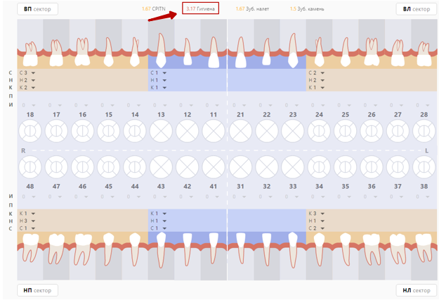
Рисунок 34. Определение суммарного значения индекса гигиены

Определение показателя подвижности зуба
Подвижность – показатель подвижности зуба, используется для оценки состояния тканей пародонта.
Согласно «Клиническим рекомендациям и протоколам лечения» подвижность зубов можно определять следующими значениями:
- I степень – смещение зуба только в вестибуло-оральном направлении;
- II степень – видимая смещаемость зуба как в вестибуло-оральном, так и в медио-дистальном направлениях;
- III степень – смещение зуба в вестибуло-оральном, медио-дистальном и в вертикальном направлениях: при надавливании происходит погружение зуба в лунку, а затем он снова возвращается в исходное положение.
Для того чтобы установить показатель подвижности зуба, необходимо на карте зубов выбрать область зуба в строке «Подвижность» и применить к ней одно из значений, описанных в меню выше (Рисунок 35).
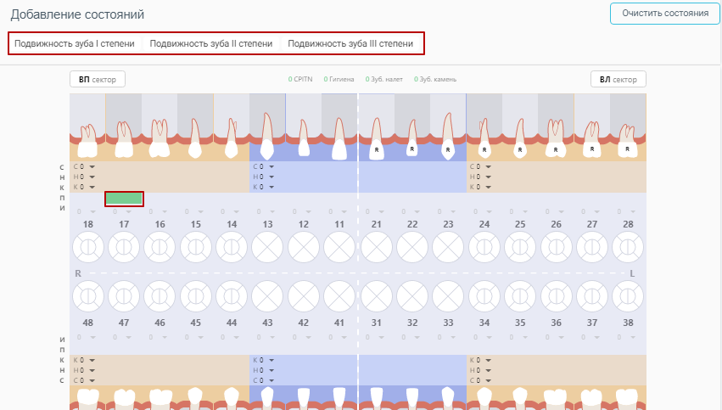
Рисунок 35. Определение степени подвижности зуба

Определение индекса разрушения зуба (ИРОПЗ)
ИРОПЗ – индекс разрушения окклюзионной поверхности зуба, для оценки степени разрушения твердых тканей коронок зубов.
Интерпретация значения ИРОПЗ и рекомендованный метод лечения:
- 0,0 – Лечение не требуется:
- 0,1 – 0,3 – Пломбирование;
- 0,3 – 0,6 – Вкладки;
- 0,6 – 0,8 – Коронки;
- Более 0,8 – Штифтовые конструкции.
Для того чтобы установить индекс разрушения (ИРОПЗ), необходимо на карте зубов выбрать область зуба в строке «И» и выбрать значение из списка значений.
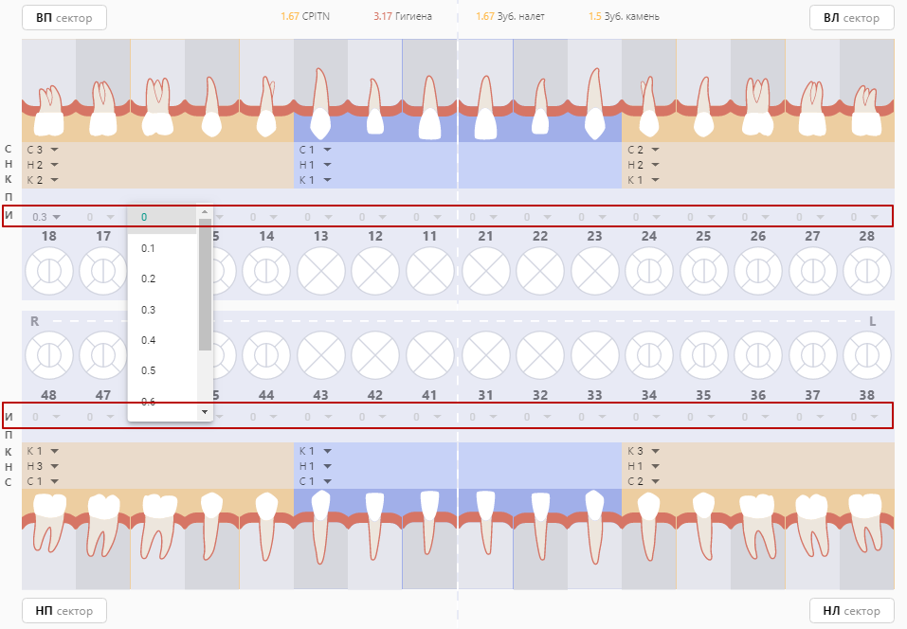
Рисунок 36. Определение индекса разрушения зуба (ИРОПЗ)

Описание корней и каналов
Добавление корней и каналов для уточнения их анатомических особенностей происходит при выборе поверхности «Корень» на карте. Нижняя часть меню состояний содержит следующий набор действий по корням и каналам:
- Описать корень – добавляет строку с порядковым номером корня, для которой можно уточнить наименование корня и его состояние.
- Описать канал – добавляет строку с порядковым номером канала, для которой можно уточнить наименование канала и его состояние.
С помощью действий, описанных ниже, специалист может внести следующие данные:
- Описать корни для выбранного зуба.
- Уточнить для каждого корня его наименование в соответствии со значениями в таблице Перечень наименований и символьных обозначений для корней и каналов верхней и нижней челюсти (выбор одного значения из выпадающего списка).
- Описать для каждого корня его состояние в соответствии со значениями в таблице Состояния корней и каналов (выбор нескольких значений из выпадающего списка).
- Описать каналы в каждом зубе.
- Уточнить для каждого канала его наименование в соответствии со значениями в таблице Перечень наименований и символьных обозначений для корней и каналов верхней и нижней челюсти (выбор одного значения из выпадающего списка).
- Описать для каждого канала его состояние в соответствии со значениями в Таблица 11 (выбор одного значения из выпадающего списка).
Таблица 10. Перечень наименований и символьных обозначений для корней и каналов
Верхняя челюсть: | Символ | Нижняя челюсть: | Символ
Небный | P | Щечный | B
Мезиально-небный | MP | Мезиально-щечный | MB
Дистально-небный | DP | Дистально-щечный | DB
Щечный | B | Язычный | L
Мезиально-щечный | MB | Мезиально-язычный | ML
Дистально-щечный | DB | Дистально-язычный | DL
Мезиальный | M | Мезиальный | M
Дистальный | D | Дистальный | D
Центральный | C | Центральный | C

Таблица 11. Состояния корней и каналов
Состояние корня | Состояние канала
Интактный | Интактный
Штифт | Временно пломбирован
Удаленный корень | Пломбирован
Перелом «Fr» | Непроходим
Резекция апекса «Res» | Требует лечения
Для того чтобы добавить описание корня зуба, следует нажать на область корня и кнопку добавления описания (Рисунок 37). Кнопка добавления описания недоступна, если применено состояние «Имплантат».
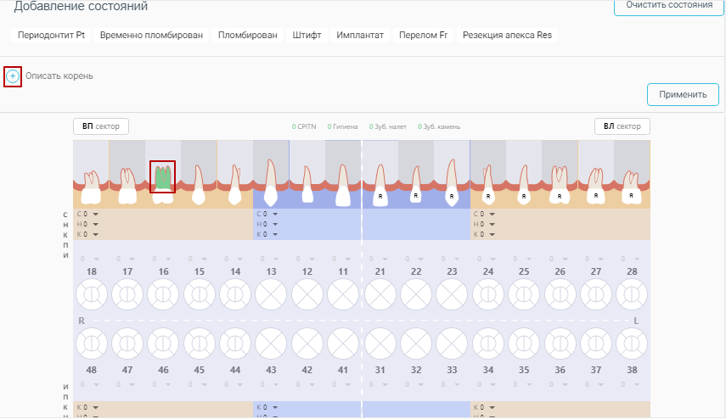
Рисунок 37. Добавление описания корня
Откроется дополнительная строка для ввода описания (Рисунок 38).
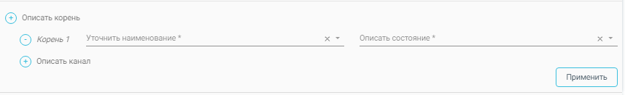
Рисунок 38. Строка для ввода описания корня
В открывшемся поле для заполнения из выпадающего списка уточняется наименование корня: язычный, мезиально-язычный, дистально-язычный, щечный, мезиально-щечный, дистально-щечный, мезиальный, дистальный, центральный (Рисунок 39).
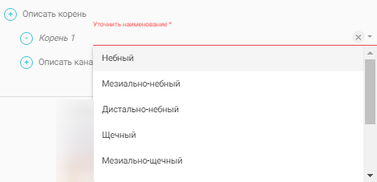
Рисунок 39. Наименование корня
Для заполнения поля «Описать состояние» необходимо выбрать из выпадающего списка тип состояния: интактный, штифт, перелом Fr, резекция апекса Res, удаленный корень, требует лечения (Рисунок 40).
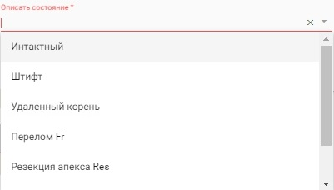
Рисунок 40. Заполнение поля «Описать состояние»
Для удаления описания корня следует нажать кнопку , расположенную рядом с добавленным корнем.
Дополнительно можно добавить описание канала. Для этого следует нажать кнопку добавления описания канала (Рисунок 41).
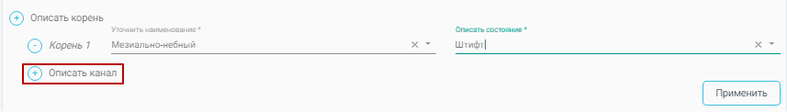
Рисунок 41. Добавление описания канала
В открывшемся поле для заполнения из выпадающего списка уточняется наименование канала: язычный, мезиально-язычный, дистально-язычный, щечный, мезиально-щечный, дистально-щечный, мезиальный, дистальный, центральный (Рисунок 42).
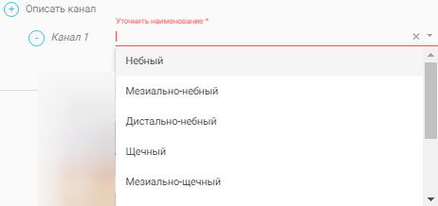
Рисунок 42. Наименование канала
Для заполнения поля «Описать состояние» необходимо выбрать из выпадающего списка тип состояния: интактный, временно пломбирован, пломбирован, непроходим, требует лечения (Рисунок 43).
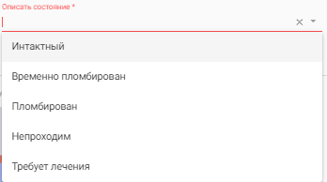
Рисунок 43. Заполнение поля «Описать состояние»
Для удаления описания канала следует нажать кнопку , расположенную рядом с добавленным каналом.
После добавления всех описаний следует нажать кнопку «Применить» (Рисунок 44).
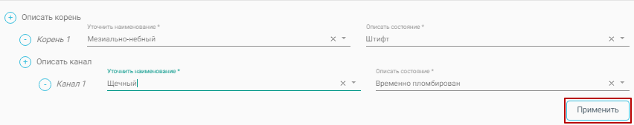
Рисунок 44. Кнопка «Применить»
Каждый уточненный корень и канал попадает в журнал состояний в разделе «Осмотр пациента».
Для каждого уточненного значения корня или канала вводится следующих порядок заполнения полей в журнале состояний:
- в поле «зуб» фиксируется номер зуба, для которого происходило уточнение корня и канала;
- в поле «поверхность» фиксируется наименование корня или канала (символьное обозначение);
- в поле «состояние» фиксируется состояние корня или канала;
Для каждого зуба определены анатомические ограничения на количество корней и каналов. Общее количество описанных для зуба корней и каналов отображается в области зуба с помощью оператора «/» (Рисунок 45).
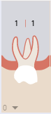
Рисунок 45. Общее количество описанных для зуба корней и каналов

Создание и удаление примечания к зубу
Для того чтобы создать примечание к зубу, следует выбрать нужный зуб, щелкнуть по нему правой кнопкой мыши и нажать кнопку «Создать примечание» (Рисунок 46).
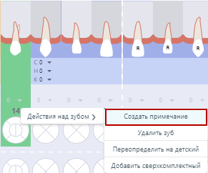
Рисунок 46. Кнопка «Создание примечания к зубу»
После нажатия кнопки откроется дополнительное поле для добавления примечания (Рисунок 47).
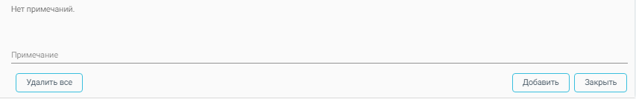
Рисунок 47. Поле для создания примечания к зубу
Запись примечания производится в поле «Примечание». После ввода необходимо нажать кнопку «Добавить» (Рисунок 48). В списке примечаний добавится запись с указанием номера зуба, датой, именем врача и текстом примечания.
Индикатором примечания для зуба c примечанием предлагается графическое обозначение латинской N 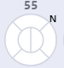.
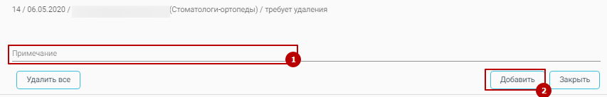
Рисунок 48. Добавление примечания к зубу
Для удаления примечания следует нажать кнопку «Удалить все» (Рисунок 49).
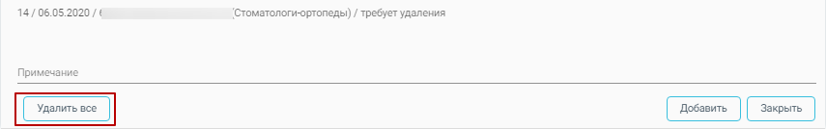
Рисунок 49. Удаление примечания к зубу
Для закрытия строки создания примечания следует нажать кнопку «Закрыть».

Журнал состояний
В Журнале состояний отображается информация по состоянию зубов, которые были установлены на карте зубов.
В Журнале представлена следующая информация: дата, область зуба, поверхность, состояние (Рисунок 50).
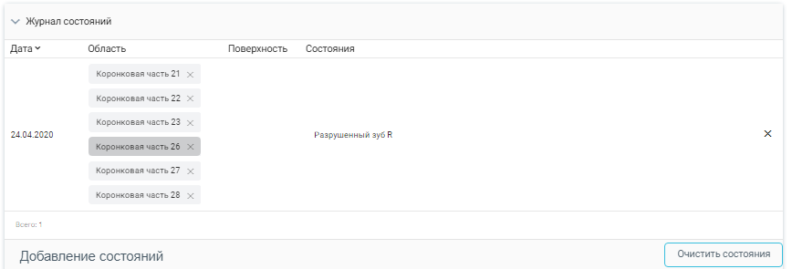
Рисунок 50. Журнал состояний
Для того чтобы удалить запись в Журнале, необходимо нажать кнопку в строке состояния.
Для удаления всех записей из Журнала состояний следует нажать кнопку «Очистить состояния». Карта зубов будет очищена.

История осмотров
В блоке «История осмотров» отображается информация по текущему осмотру (Рисунок 51).
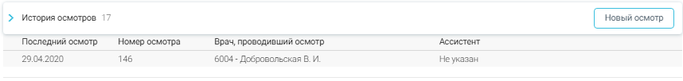
Рисунок 51. История осмотров
При нажатии кнопки «Новый осмотр» будет создана новая запись осмотра.
При раскрытии блока отображаются все записи стоматологических осмотров пациента (Рисунок 52).
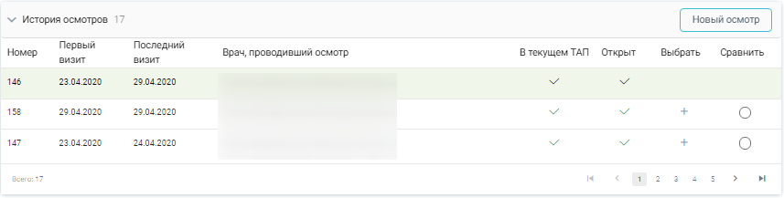
Рисунок 52. Отображение всех записей стоматологических осмотров пациента
Осмотры, открытые в текущем ТАП, будут отмечены флажком в столбце «В текущем ТАП».
Записи, отмеченные флажком в столбце «Открыт» означают, что осмотр открыт и доступен для редактирования.
Если необходимо перейти в осмотр, следует нажать «+» в столбце «Выбрать».
Кнопка в столбце «Сравнить» позволяет произвести сравнение текущего осмотра с выбранным. В результате нажатия , появляется вкладка с номером осмотра, где отображаются данные выбранного осмотра и кнопка «Скопировать состояния с карты», позволяющая перенести данные осмотра в текущую карту (Рисунок 53).
При нажатии кнопки «Скопировать состояния карты» состояния текущего осмотра будут утеряны.
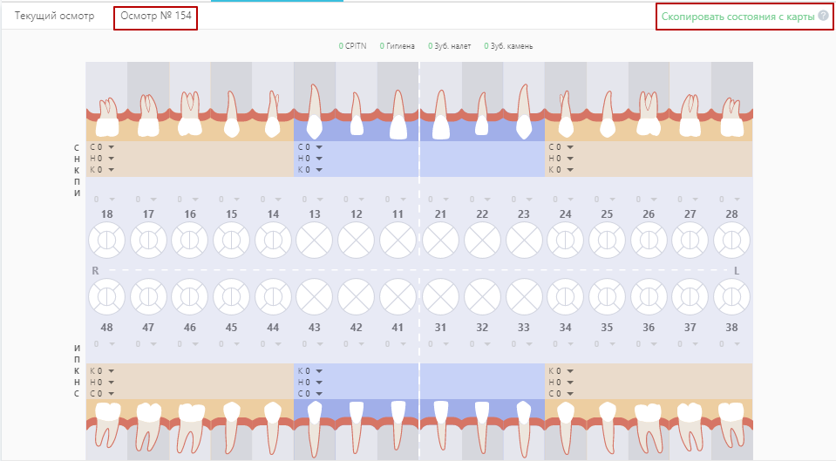
Рисунок 53. Сравнение осмотров

Журнал направлений
Для того чтобы направить пациента на диагностическое исследование, следует перейти к блоку «Журнал направлений» (Рисунок 54).
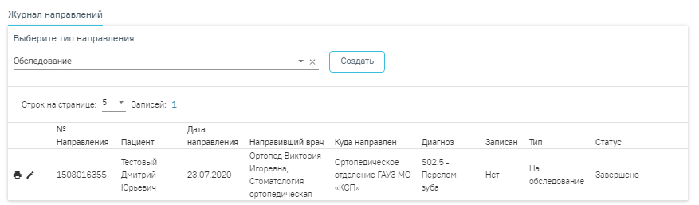
Рисунок 54. Журнал направлений
Далее необходимо выбрать тип направления – «Обследование» и нажать кнопку «Создать». Осмотр будет автоматически сохранен, откроется форма выписки направления в статусе «Черновик» (Рисунок 55).
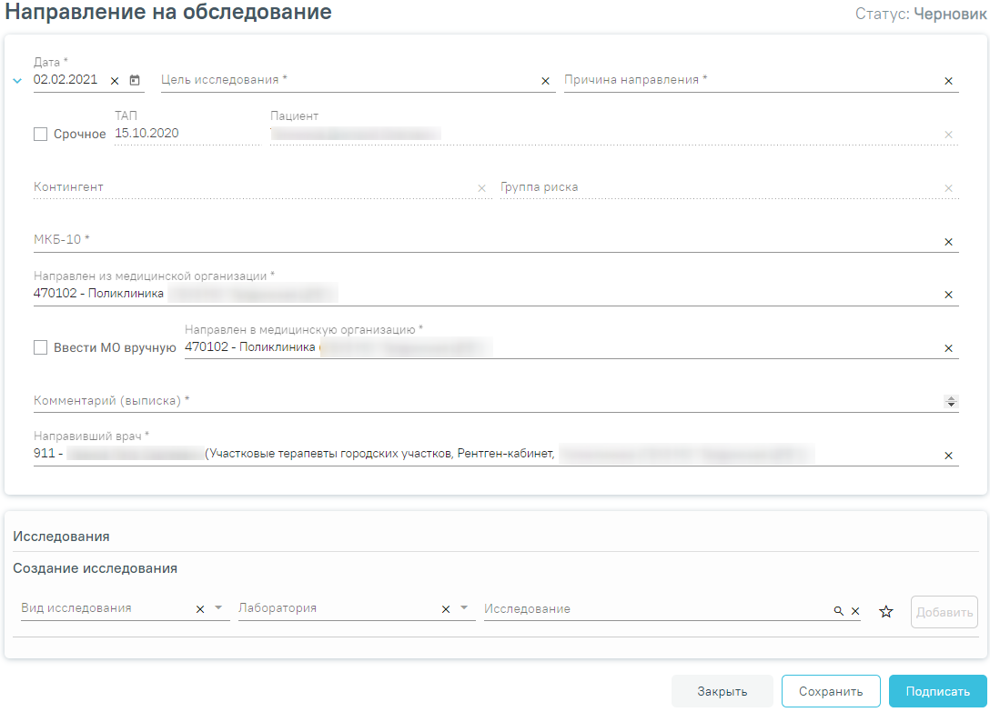
Рисунок 55. Форма «Направление на обследование»
На форме располагаются восемь обязательных для заполнения полей: «Дата», «Цель исследования», «Причина направления», «МКБ-10», «Направлен из медицинской организации», «Направлен в медицинскую организацию», «Комментарий (выписка)», «Направивший врач». В нижней части формы расположен блок «Исследования» также обязательный для заполнения.
Поля «Дата», «Направлен из медицинской организации», «Направлен в медицинскую организацию» и «Направивший врач» заполняются автоматически. При необходимости данные можно изменить.
Поля «Пациент», «ТАП», «Контингент», «Группа риска» заполняются автоматически и недоступны для редактирования.
Поле «Цель исследования» заполняется выбором подходящего варианта из выпадающего списка, открываемого щелчком мыши по нему (Рисунок 56).
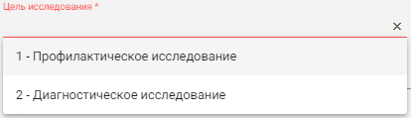
Рисунок 56. Список целей исследования
Поле «Причина направления» заполняется выбором подходящего варианта из выпадающего списка, открываемого щелчком мыши по нему (Рисунок 57). При необходимости, устанавливается признак срочного исследования .
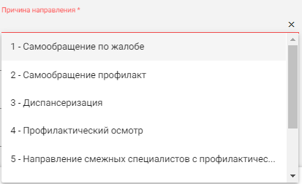
Рисунок 57. Список причин направления на исследование
Поле «МКБ-10» заполняется из справочника МКБ-10 по вводу кода диагноза или его наименования (Рисунок 58).
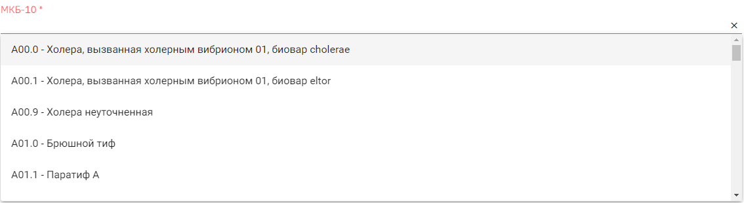
Рисунок 58. Список диагнозов
Для ввода медицинской организации вручную следует нажать (Рисунок 59). В поле «Направлен в медицинскую организацию» ввести наименование учреждения.
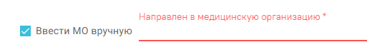
Рисунок 59. Ввод медицинской организации вручную
В поле «Комментарий (выписка)» следует указать номер зуба или области исследования, поле заполняется вручную с клавиатуры.
Для создания исследования необходимо заполнить блок «Исследования», расположенный в нижней части формы (Рисунок 60).
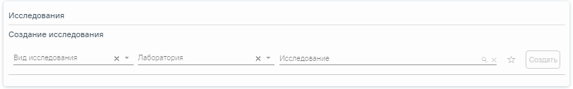
Рисунок 60. Страница с выбором исследований
На вкладке расположены поля: «Вид исследования», «Лаборатория», «Исследование».
Поле «Вид исследования» заполняется выбором подходящего значения из справочника (Рисунок 61). Поле является обязательным для заполнения. Направление можно создать только по одному виду исследования.
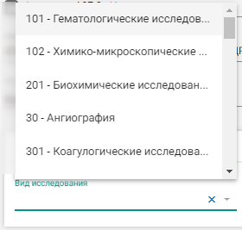
Рисунок 61. Выбор вида исследования
Поле «Лаборатория» заполняется выбором подходящей лаборатории из справочника (Рисунок 62). В соответствии с выбранной лабораторией будут отфильтрованы типы исследований.
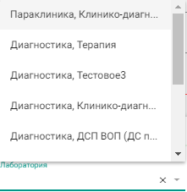
Рисунок 62. Выбор лаборатории
Для выбора исследования необходимо в поле поиска ввести буквы, содержащиеся в названии исследования. Отобразится список исследований, содержащих в себе введенные буквы (Рисунок 63). При наведении на исследование отображается всплывающая подсказка с полным наименованием исследования.
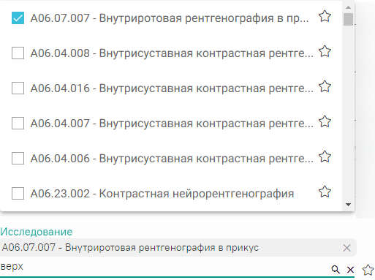
Рисунок 63. Список исследований, содержащих в себе введенные буквы
Для добавления исследования следует установить флажок в строке с необходимым исследованием. Для того что бы отменить выбор исследования необходимо снять флажок. В направление можно добавить несколько исследований. После выбора исследования необходимо нажать кнопку «Добавить» (Рисунок 64).
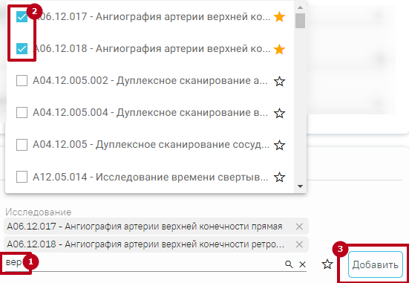
Рисунок 64. Добавление исследования
Добавленное исследование отобразится в списке исследований и примет статус «Направлено». Для удаления исследования из списка необходимо нажать кнопку .
При добавлении новых исследований в строке поиска не будут отображаться исследования, которые были назначены ранее.
Существует возможность добавления исследований в «Избранное». Для этого необходимо рядом с нужным исследованием нажать (Рисунок 65).
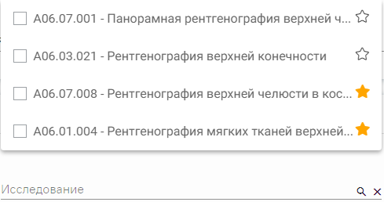
Рисунок 65. Добавление исследования в «Избранное»
Рядом с «Избранными» исследованиями будет отображен значок (Рисунок 65).
Для просмотра «Избранных» исследований необходимо на форме выбора исследований нажать (Рисунок 66).
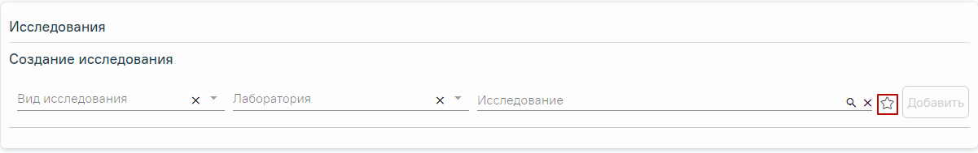
Рисунок 66. Переход к избранным исследованиям
Отобразится список «Избранных» исследований (Рисунок 67).
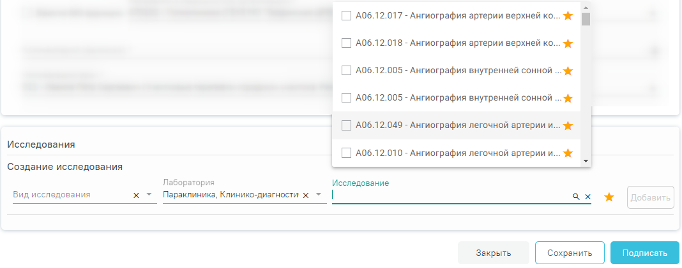
Рисунок 67. Список «Избранных» исследований
Для удаления исследований из «Избранного» необходимо рядом с исследованием нажать .
Для внесения результата необходимо раскрыть исследование, нажав кнопку в строке с исследованием. Отобразятся поля для ввода данных по исследованию. Вид полей для ввода данных зависит от выбранного исследования: для разных исследований отображаются разные наборы полей, но для всех исследований отображаются поля с датами проведения исследования и оформления заключения, ФИО медицинских сотрудников, осуществивших исследование и зафиксировавших заключение, поле «Описание» и поле «Заключение» в нижней части формы (Рисунок 68).
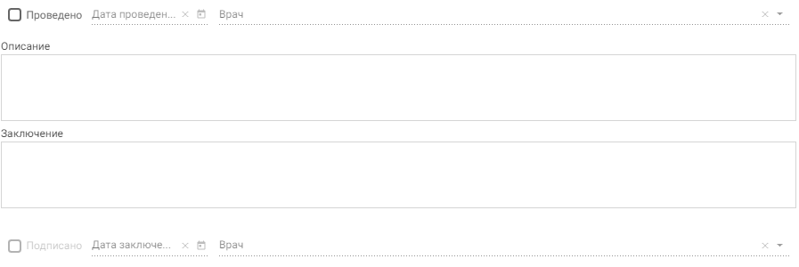
Рисунок 68. Поля, доступные для заполнения при любом исследовании
Необходимо установить признак проведенного исследования − флажок , станут активны поле «Дата проведения» и «Дата заключения» и поле с ФИО медицинского работника, осуществившего исследование и зафиксировавшего заключение; данные поля заполнятся автоматически (Рисунок 69). При необходимости, дату и сотрудника можно изменить. Поле с датой заполняется выбором подходящей даты из календаря, обязательно для заполнения. Указывать будущую дату нельзя, дата должна быть текущей или прошедшей за последние семь дней. Медицинский сотрудник выбирается из выпадающего списка, открываемого нажатием мыши по нему.
Рисунок 69. Данные о проведении исследования
Поле «Заключение» в нижней части формы заполняется вручную с клавиатуры. После ввода результатов исследования необходимо установить флажок . Статус направления изменится на «Завершено».
После заполнения формы «Направление на обследование» следует нажать кнопку «Подписать». Статус направления изменится на «Выписано». Автоматически будет сформирован ЭМД и отправлен в РЭМД. После отправки направления в РЭМД отобразится сообщение об успешном проведении операции (Рисунок 70).
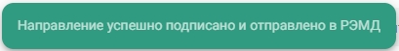
Рисунок 70. Успешное проведение операции
Подписанное направление отобразится во вкладке «Журнал ЭМД».
Во время запуска отправки ЭМД в РЭМД плагин CryptoPro запросит продолжение работы. Для продолжения необходимо нажать кнопку (Рисунок 71).
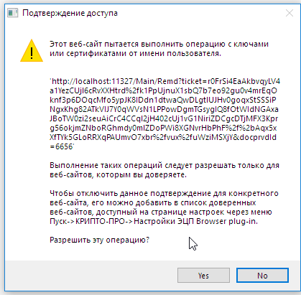
Рисунок 71. Окно подтверждения доступа
Если в процессе подписания произошла ошибка, отобразится соответствующее сообщение об ошибке (Рисунок 72).
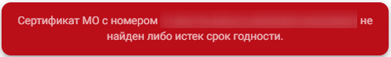
Рисунок 72. Сообщение об ошибке
Если направление не было отправлено в РЭМД, то при открытии данного направления отобразится кнопка «Подписать и отправить в РЭМД», позволяющая повторно отправить ЭМД в РЭМД (Рисунок 73).
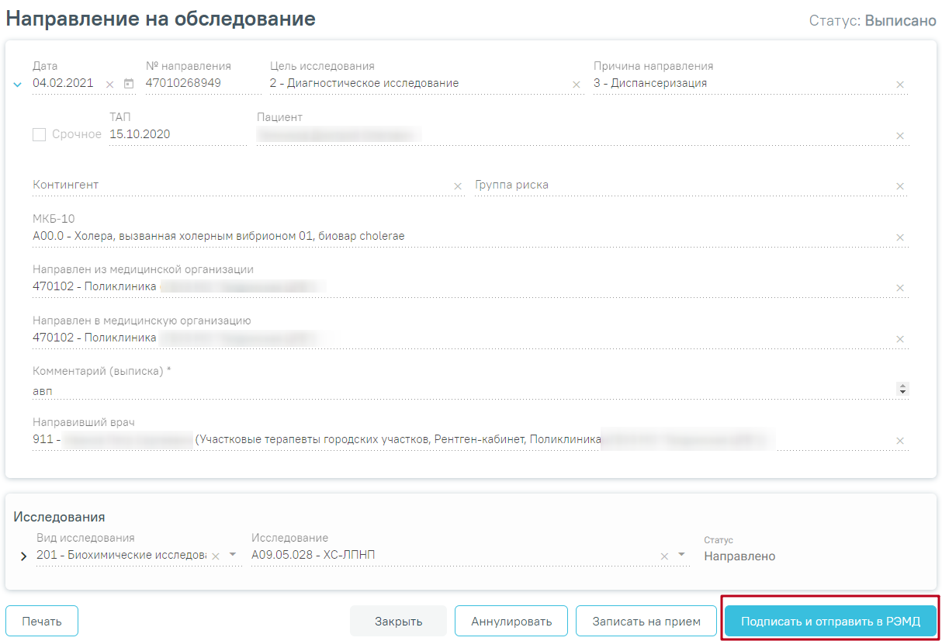
Рисунок 73. Кнопка «Подписать и отправить в РЭМД»
Если в процессе подписания произошла ошибка, отобразится соответствующее сообщение об ошибке (Рисунок 74).
Рисунок 74. Сообщение об ошибке
Если направление не было отправлено в РЭМД, то при открытии данного направления отобразится кнопка «Подписать и отправить в РЭМД», позволяющая повторно отправить ЭМД в РЭМД (Рисунок 75).
Рисунок 75. Кнопка «Подписать и отправить в РЭМД»
После подписания направление изменит статус на «Выписано» будут доступны кнопки «Аннулировать», «Записать на прием», «Печать» (Рисунок 76).
Рисунок 76. Кнопки «Аннулировать», «Записать на прием», Печать»

Вкладка «ТАП и услуги»
На вкладке «ТАП и услуги» специалист формирует перечень выполняемых услуг в рамках приема пациента с применением комплексных услуг (Рисунок 77).
Рисунок 77. Вкладка «ТАП и услуги»
Вкладка содержит талоны амбулаторного посещения, строку добавления услуг, карту зубов с последнего осмотра, Журнал услуг, Журнал планов лечения.

Блок «Талоны амбулаторного посещения»
Блок «Талоны амбулаторного посещения» содержит информацию по ТАП, в рамках которого была открыта карта осмотра (Рисунок 78). Отображаются следующие данные:
- Номер ТАП.
- Открыт – отображается дата открытия ТАП.
- Врач – отображается ФИО врача, указанного в ТАП.
- Диагноз – содержит диагноз, который был указан при открытии ТАП.
- Статус – содержит признак открытия/закрытия ТАП.
При раскрытии блока отображаются все ТАП пациента (Рисунок 78).
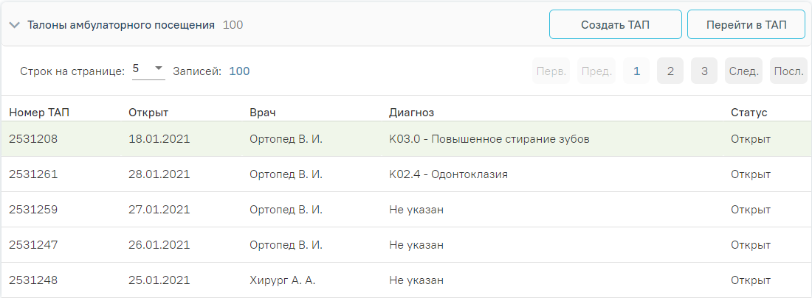
Рисунок 78. Раскрытие блока «Талоны амбулаторного посещения»
Кнопка «Перейти в ТАП» позволяет перейти в выделенный в списке ТАП пациента.
При нажатии кнопки «Создать ТАП» отобразится форма для создания нового ТАП (Рисунок 79).
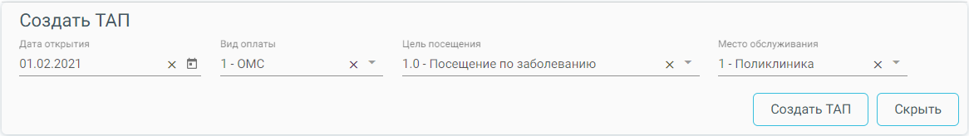
Рисунок 79. Форма создания ТАП
Необходимо заполнить следующие поля:
- Дата открытия – поле заполняется вручную или с помощью календаря. По умолчанию устанавливается текущая дата.
- Вид оплаты – выбор из справочника видов оплаты. По умолчанию установлено значение, определенное настройкой «Вид оплаты, код (по умолчанию)», см. Руководство администратора ТМ Дент.
- Цель посещения – выбор из справочника целей посещения. По умолчанию установлено значение «1.0-Посещение по заболеванию».
- Место обслуживания – выбор из справочника мест обслуживания. По умолчанию установлено значение «1-Поликлиника».
При нажатии кнопки «Скрыть» форма создания ТАП будет скрыта.
После заполнения формы необходимо нажать кнопку «Создать ТАП». При успешном создании ТАП отобразится окно сообщения (Рисунок 80). Данные созданного ТАП будут отображаться при свернутом блоке «Талоны амбулаторного посещения».
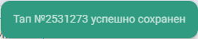
Рисунок 80. Окно сообщения при успешном создании ТАП

Добавление услуг
Строка добавления услуг содержит следующие поля: «Вид оплаты», «Тарифный план», «Введите услугу» (Рисунок 81). Для добавления услуги необходимо выбрать область зуба на карте зубов (если требуется), выбрать вид оплаты из списка значений, тарифный план (при виде оплаты «2-Бюджет») и ввести услугу в поле поиска услуги.
Рисунок 81. Строка добавления услуг
Результаты поиска выводятся по мере ввода наименования (Рисунок 82).
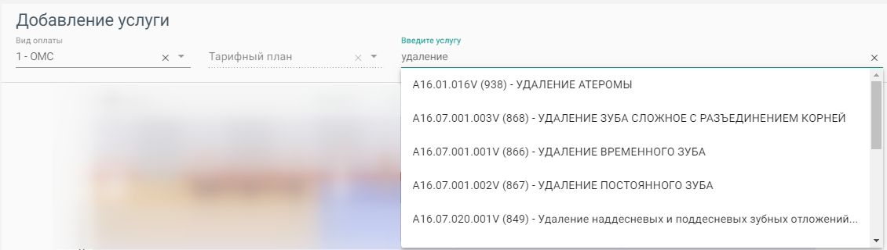
Рисунок 82. Результат поиска услуги
Для видов оплаты: «3-Платные услуги», «4-ДМС» и «5-Другие» необходимо выбрать договор в поле «Договор» (Рисунок 83). Флажок «Только оплаченные услуги» установлен по умолчанию. При необходимости поиска всех услуг следует убрать флажок «Только оплаченные услуги». (Рисунок 83).
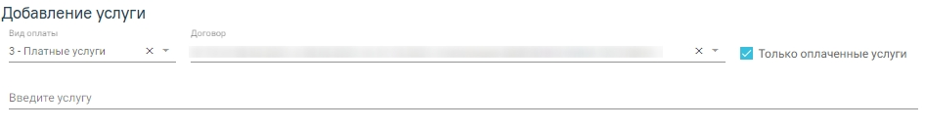
Рисунок 83. Строка добавления услуг при виде оплаты «Платные услуги»
После выбора услуги попадают в Журнал услуг (Рисунок 84). При необходимости можно изменить количество услуг, установив нужное значение в поле «Кол-во» (доступно для услуг, не требующих указание номера зуба). В случае добавления услуги (не требующей указание номера зуба), уже присутствующей в списке, строка с услугой добавлена не будет, изменится только её количество.
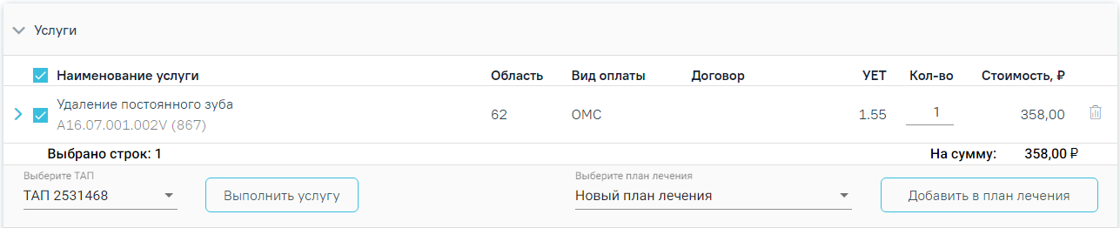
Рисунок 84. Журнал услуг
При выборе комплексной услуги автоматически формируется список из услуг, входящих в комплекс (Рисунок 85). Список услуг можно редактировать.
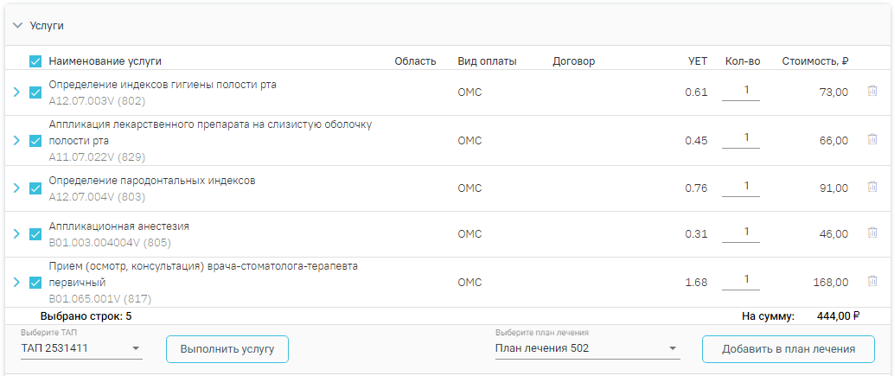
Рисунок 85. Выбор комплексной услуги
В случае, если при выборе услуги, требующей указание зуба, не был указан номер зуба, то будет сформирована строка с соответствующим примечанием (Рисунок 86).
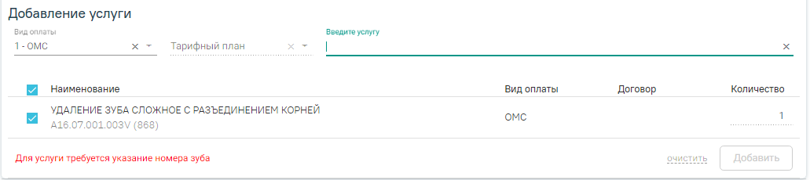
Рисунок 86. Добавление услуги, требующей указание номера зуба
Для добавления услуги необходимо указать номер зуба на карте зубов и нажать кнопку «Добавить».
Зубы, выбранные для применения услуги, запоминаются на карте зубов. Для добавления услуги к другому зубу следует снять выделение зуба на карте зубов.
Если необходимо оказать услугу курсом лечения (единоразовое посещение), то следует выбрать услугу, установив флажок в строке с услугой, и нажать кнопку «Выполнить услугу» (Рисунок 87), услуга попадает в раздел «Выполненные услуги». В поле «Выберите ТАП» указывается ТАП, в рамках которого будет выполнена услуга.
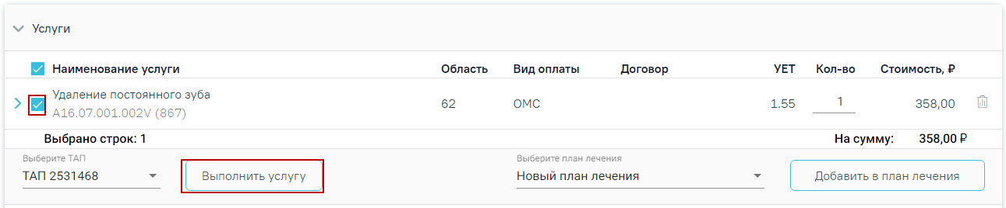
Рисунок 87. Действие «Выполнить услугу»
Если услуга уже выполнялась в рамках данного ТАП, то при попытке выполнения такой услуги появится предупреждающее сообщение о наличии данной услуги в текущем ТАП (Рисунок 88).
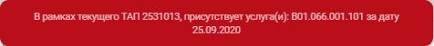
Рисунок 88. Предупреждающее сообщение о наличии выполняемой услуги в текущем ТАП
Если услуга требует изготовления изделия в зуботехнической лаборатории, то вместо кнопки «Выполнить услугу» будет отображаться кнопка «Создать наряд» (Рисунок 89). К таким услугам, к примеру, относятся услуги льготного зубопротезирования, а также некоторые услуги, оказываемые врачом-ортодонтом по ОМС. В результате нажатия кнопки услуги попадут в блок «Заказ-наряды». Подробнее о работе с заказ-нарядом описано в п. 5.1.2.7.
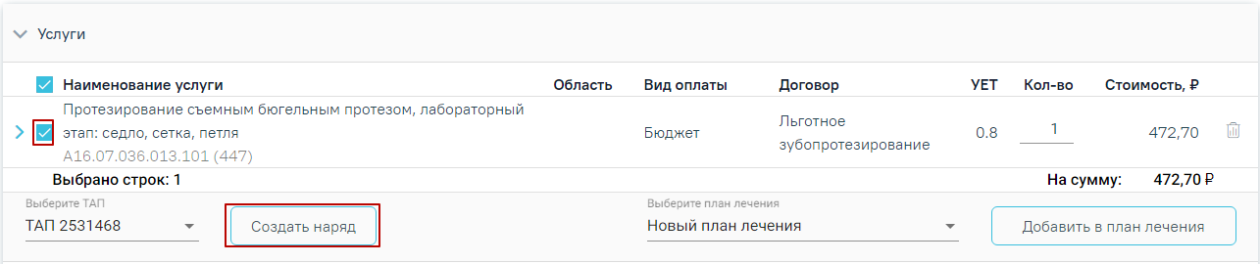
Рисунок 89. Действие «Создать наряд»
Также услуги могут быть оказаны через составление плана лечения. Для этого следует выбрать услуги и нажать кнопку «Добавить в план лечения», услуга попадает в Журнал планов лечения (Рисунок 92).
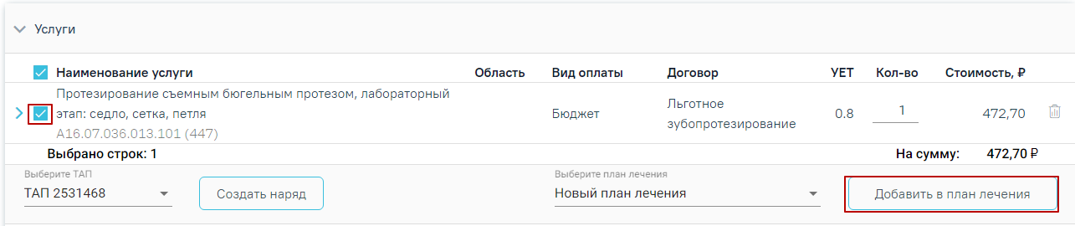
Рисунок 90. Действие «Добавить в план лечения»
Если необходимо занести услугу в ранее созданный план лечения, то следует указать план в поле «Выберите план лечения».
Для изменения информации по услуге следует раскрыть строку услуги (Рисунок 91).
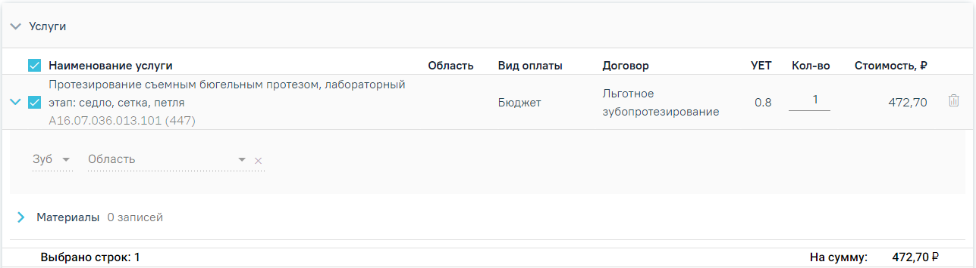
Рисунок 91. Изменение информации по услуге

Журнал планов лечения
В Журнал планов лечения попадают услуги после нажатия кнопки «Добавить в план лечения» (Рисунок 92).
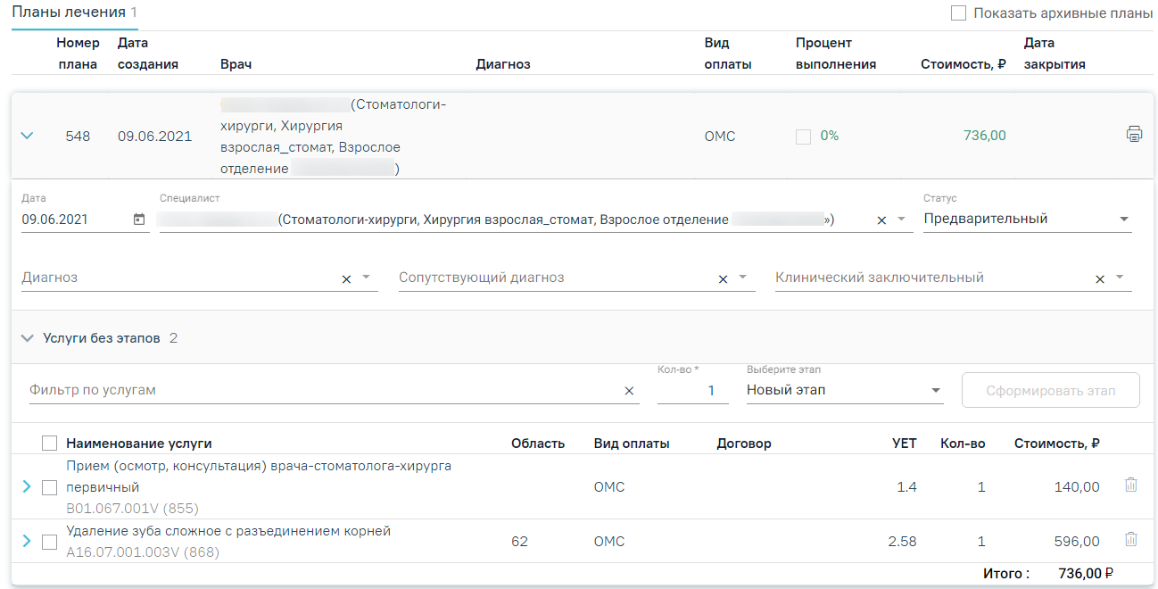
Рисунок 92. Журнал планов лечения
Форма содержит следующие поля:
- Дата – дата создания плана лечения. По умолчанию устанавливается системная дата, но может быть изменена через иконку календаря.
- Специалист – врач плана лечения. По умолчанию заполняется данными врача, который создает план лечения.
- Статус – статус плана лечения. Статус плана отображается в журнале планов лечения. По умолчанию созданный план лечения – «Предварительный». После того как в план добавлена услуга, статус меняется на «Активный». Активный план может быть только один, остальные переводятся в архивные.
- Вид оплаты – вида оплаты услуг плана лечения. По умолчанию заполняется видом оплаты, установленным для текущего приема в ячейке записи ресурса.
- Диагноз – диагноз по МКБ-10. По умолчанию установленный основной диагноз дублируется в поле «Клинический заключительный».
- Сопутствующий диагноз – сопутствующий диагноз по МКБ-10.
- Клинический заключительный – заключительный диагноз по МКБ-10. При внесении изменений в поле «Клинический заключительный», значение в поле «Основной диагноз» не меняется.
При раскрытии услуги, входящей в план лечения, будет отображаться дополнительная информация по услуге, а также блок «Материалы».
При раскрытии блока «Материалы» будут отображены сведения об использующихся материалах и средствах при выполнении услуги, а также их норма списания (Рисунок 93).
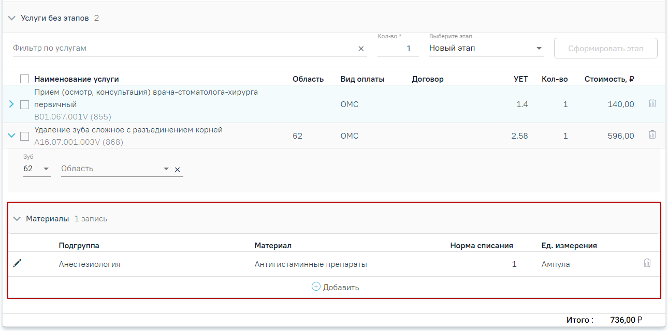
Рисунок 93. Отображение сведений об использующихся материалах и средствах
Для корректировки нормы списания следует нажать кнопку редактирования в строке материала и изменить значение в поле «Норма списания» (Рисунок 94). Для сохранения изменений необходимо нажать кнопку «Сохранить».
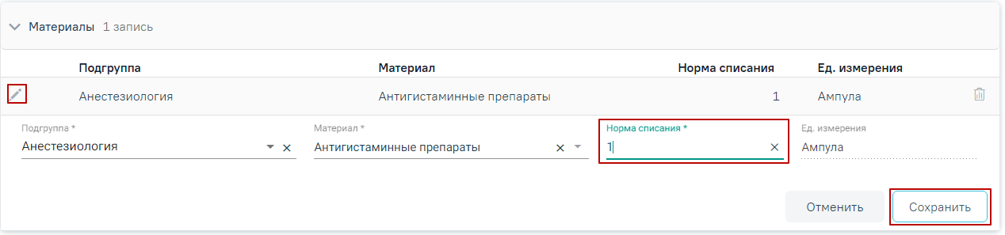
Рисунок 94. Корректировка нормы списания материала
Для добавления материала следует нажать кнопку «Добавить». Отобразится строка для ввода данных по материалу (Рисунок 95).
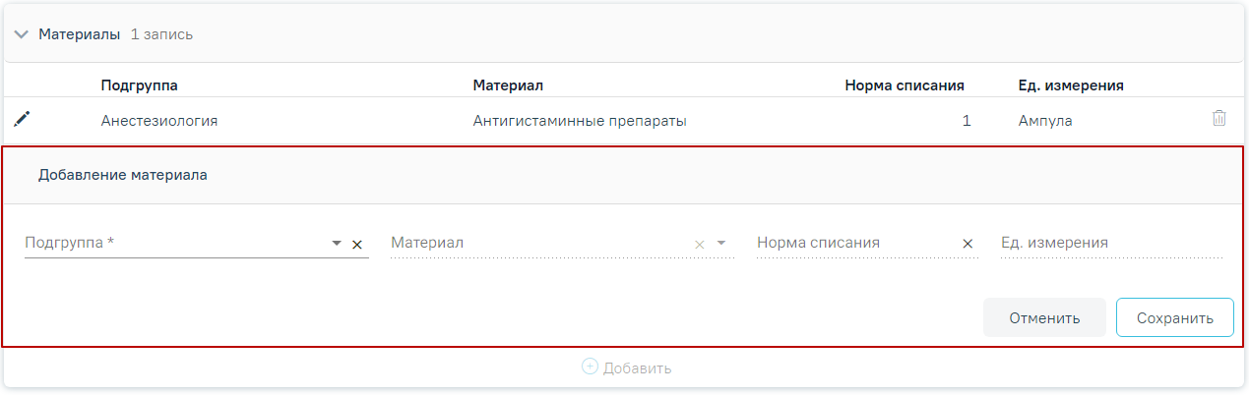
Рисунок 95. Добавление нового материала
Необходимо заполнить поля:
- Подгруппа – выбор из справочника подгрупп материалов.
- Материал – выбор из справочника подгрупп материалов. На одну услугу не может быть назначено два и более одинаковых материалов.
- Норма списания – вводится норма списания материала вручную с клавиатуры.
- Ед. измерения – поле заполняется автоматически в соответствии с выбранным материалом.
После ввода необходимых данных следует нажать кнопку «Сохранить».
Для отображения архивных планов следует установить флажок в поле «Показать архивные планы».
План лечения можно разбить на несколько этапов, которые, в свою очередь, можно разбить на несколько визитов (посещений). Для формирования этапа лечения необходимо выбрать услуги в области «Услуги без этапов», указать количество услуг в поле «Кол-во» и нажать кнопку «Сформировать этап» (Рисунок 96). Для поиска услуг можно воспользоваться полем «Фильтр по услугам». Если необходимо внести услуги в ранее созданный этап, то следует указать этап в поле «Выберите этап».
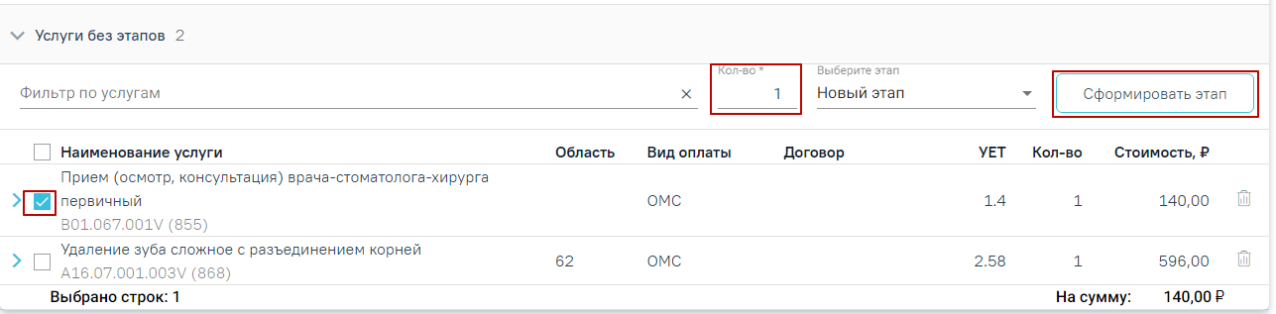
Рисунок 96. Действие «Сформировать этап лечения»
В результате будет сформирован этап лечения с выбранными услугами в указанном количестве (Рисунок 97).
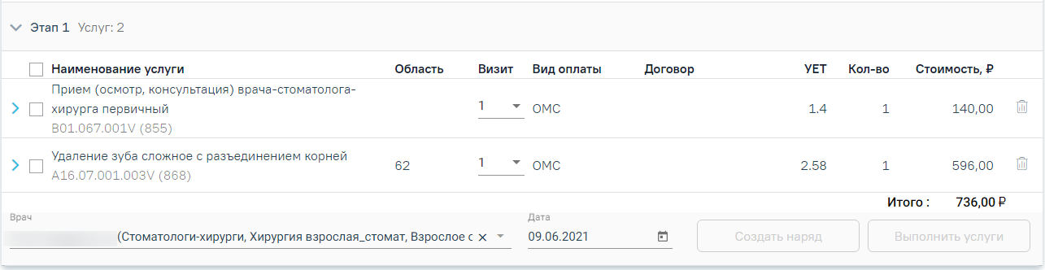
Рисунок 97. Сформированный этап лечения
Для того чтобы выполнить услугу, необходимо выделить ее и нажать кнопку «Выполнить услуги» (Рисунок 98).
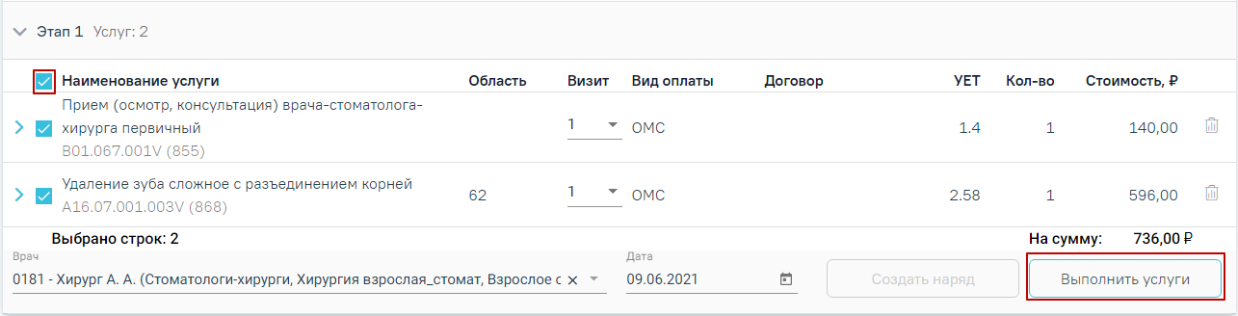
Рисунок 98. Действие «Выполнить услуги»
При выполнении услуг автоматически будут определены номера визитов. Номер визита меняется в соответствии с выполнением услуг в разные даты или разными специалистами. Изменить номер визита можно в поле «Визит» выбором значения «Новый» из списка визитов (Рисунок 99). Если необходимо внести услугу в ранее созданный визит, то следует выбрать в поле «Визит» нужный номер визита.
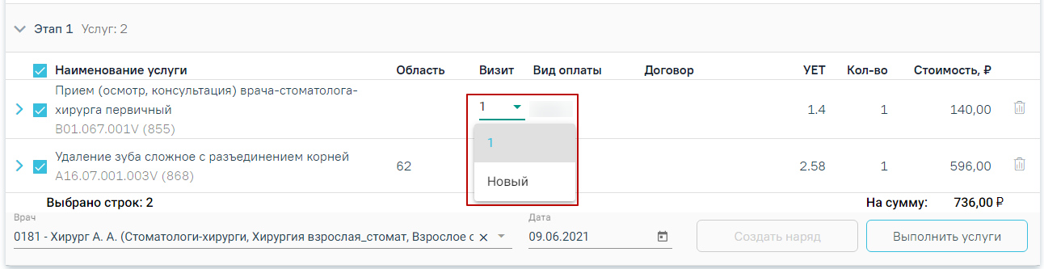
Рисунок 99. Изменение номера визита
Для того чтобы удалить услугу, следует в строке услуги нажать кнопку .
Если услуга требует изготовления изделия в зуботехнической лаборатории, то необходимо создать заказ-наряд. Для этого следует выделить услуги и нажать кнопку «Создать наряд». Услуги попадут в блок «Заказ-наряды».
Закрыть план лечения можно, установив флажок в поле «Процент выполнения». В результате действия появится предупреждающее сообщение о запрете редактирования плана лечения при его завершении (Рисунок 100).
Рисунок 100. Предупреждающее сообщение о запрете редактирования плана лечения
Затем необходимо установить дату закрытия (по умолчанию устанавливается текущая) и подтвердить завершение плана, нажав кнопку подтверждения (Рисунок 101). Функционал доступен пользователю с ролью «Работник оргметодкабинета».
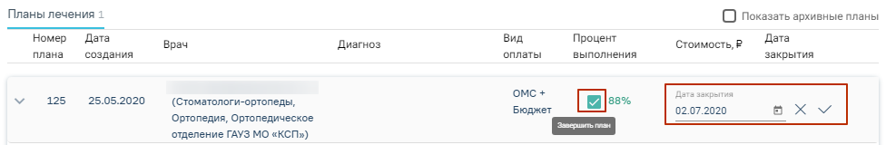
Рисунок 101. Завершение плана

Блок «Заказ-наряды»
Заказ-наряд формируется в результате нажатия кнопки «Создать наряд» в блоке добавления услуги (Рисунок 89) или в блоке формирования плана лечения (Рисунок 97).
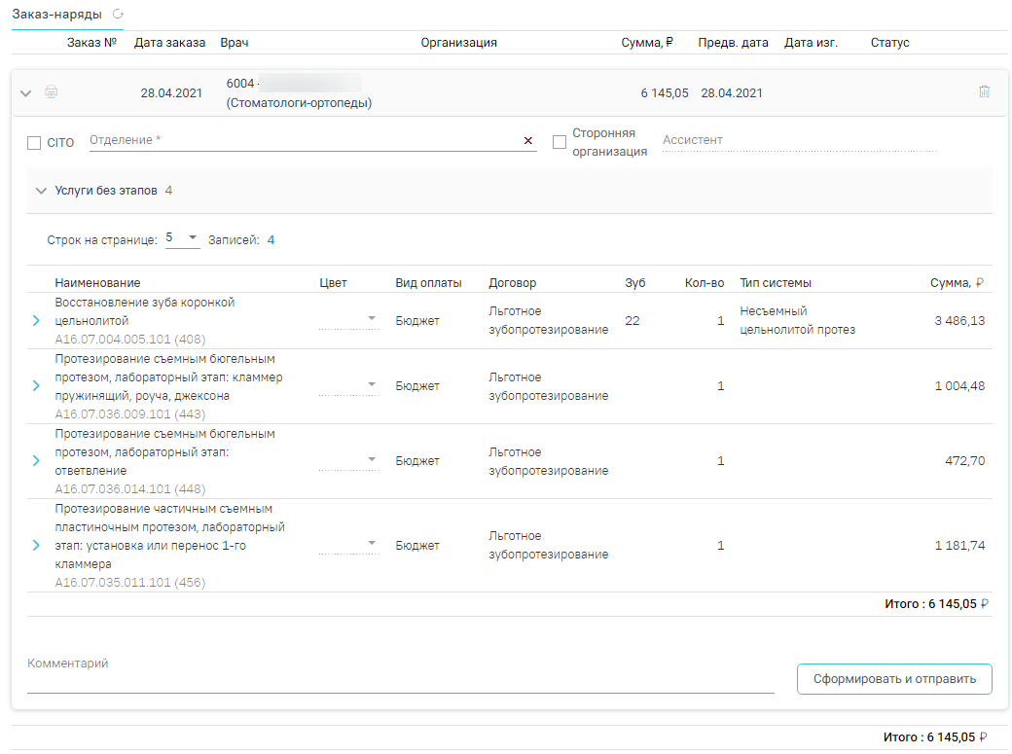
Рисунок 102. Блок «Заказ-наряды»
В блоке содержится следующая информация по заказ-наряду: номер заказа, дата заказа, врач, организация, сумма, предварительная дата изготовления, дата изготовления, статус заказ-наряда.
При раскрытии блока можно просмотреть информацию по услугам, входящим в заказ-наряд.
Форма заказ-наряда содержит следующие поля (Рисунок 102):
- CITO – устанавливается признак срочности заказ-наряда.
- Отделение – устанавливается отделение, в котором будет изготавливаться заказ-наряд на изготовление. В справочнике отображаются отделения с признаком «Зуботехническая лаборатория».
- Сторонняя организация – устанавливается признак сторонней организации. В соответствии с установленным признаком отфильтруются значения в поле «Отделение». В справочнике отображаются сторонние организации с признаком «Зуботехническая лаборатория».
- Ассистент – устанавливаются данные ассистента, выбранного перед началом осмотра.
- Комментарий – поле для ввода комментария по заказ-наряду, заполняется вручную.
При раскрытии услуги, входящей в заказ-наряд, будет отображаться дополнительная информация по услуге, а также блок «Материалы».
При раскрытии блока «Материалы» будут отображены сведения об использующихся материалах и средствах при выполнении услуги, а также их норма списания (Рисунок 103).
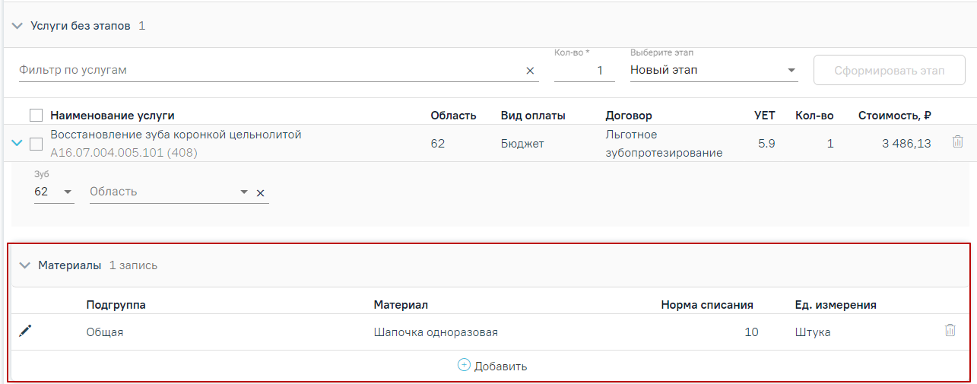
Рисунок 103. Отображение сведений об использующихся материалах и средствах
Для редактирования блока «Материалы» следует нажать кнопку в строке материала (Рисунок 104). Для сохранения изменений необходимо нажать кнопку «Сохранить».
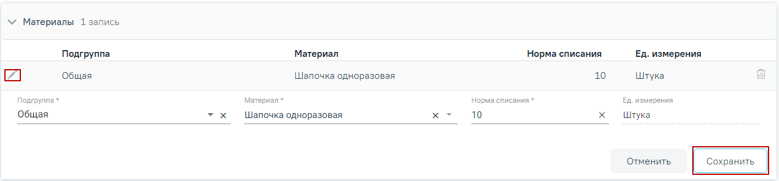
Рисунок 104. Редактирование блока «Материалы»
Для добавления материала следует нажать кнопку «Добавить». Отобразится строка для ввода данных по материалу (Рисунок 105).
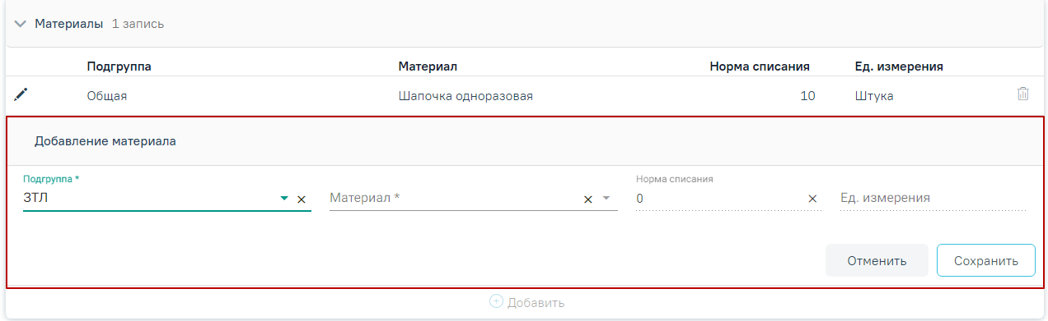
Рисунок 105. Добавление нового материала
Необходимо заполнить поля:
- Подгруппа – выбор из справочника подгрупп материалов.
- Материал – выбор из справочника подгрупп материалов. На одну услугу не может быть назначено два и более одинаковых материалов.
- Норма списания – вводится норма списания материала вручную с клавиатуры.
- Ед. измерения – поле заполняется автоматически в соответствии с выбранным материалом.
После ввода необходимых данных следует нажать кнопку «Сохранить».
После того как будут заполнены необходимые поля, следует нажать кнопку «Сформировать и отправить». Заказ-наряд примет статус «Сформирован».
Информация по изменению заказ-наряда будет отображаться в блоке «История обработки» (Рисунок 106). Для обновления данных по заказ-наряду следует нажать кнопку .
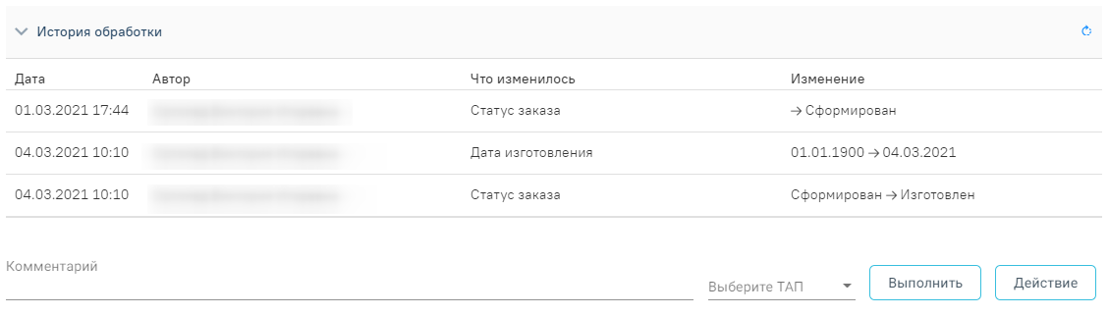
Рисунок 106. История обработки заказ-наряда
Для печати заказ-наряда следует нажать кнопку «Печать». Печать доступна после выполнения действия «Сформировать и отправить» (Рисунок 107).
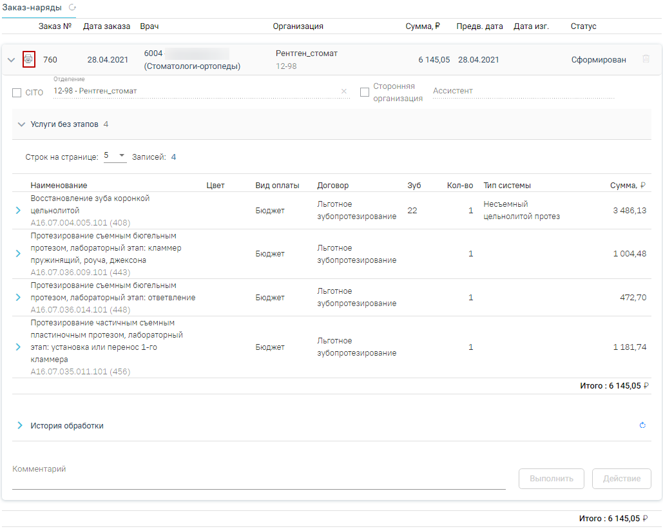
Рисунок 107. Действие вывода на печать заказ-наряда
После того как статус заказ-наряда изменится на «Изготовлен», будут доступны следующие действия:
- Выполнить – действие позволяет зафиксировать выполнение заказ-наряда. Перед нажатием кнопки «Выполнить» необходимо выбрать ТАП, в котором будут указаны услуги протезирования. Для этого следует заполнить поле «Выберите ТАП», выбрав номер подходящего талона из выпадающего списка. После нажатия кнопки «Выполнить» услуги, входящие в заказ-наряд, будут выполнены и попадут в раздел «Выполненные услуги» (Рисунок 108). Статус заказ-наряда после выполнения действия изменится на «Списан».
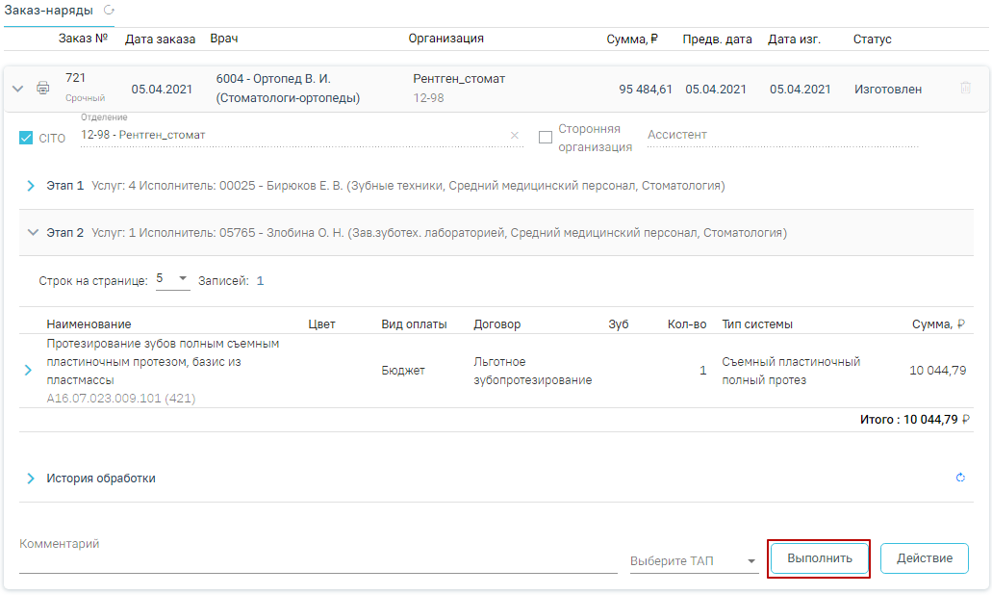
Рисунок 108. Действие «Выполнить»
- Переделать изделие – действие для фиксации отправки изделия на переделку. Кнопка расположена в меню действий, открывающемся с помощью кнопки «Действие» (Рисунок 109). Статус заказ-наряда после выполнения действия изменится на «Отправлен на переделку».
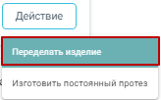
Рисунок 109. Действие «Переделать изделие»
- Изготовить постоянный протез – действие для фиксации отправки изделия на изготовление. Кнопка расположена в меню действий, открывающемся с помощью кнопки «Действие» (Рисунок 110). Статус заказ-наряда после выполнения действий изменится на «Отправлен на изготовление».
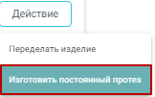
Рисунок 110. Действие «Изготовить постоянный протез»

Вкладка «Выполненные услуги»
Для перехода к списку выполненных услуг следует выбрать вкладку «Выполненные услуги» (Рисунок 111).
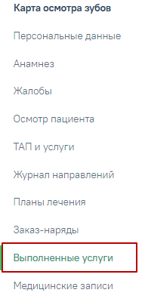
Рисунок 111. Переход на вкладку «Выполненные услуги»
В компоненту «Выполненные услуги» попадают услуги из плана лечения после нажатия кнопки «Выполнить услуги» (Рисунок 112).
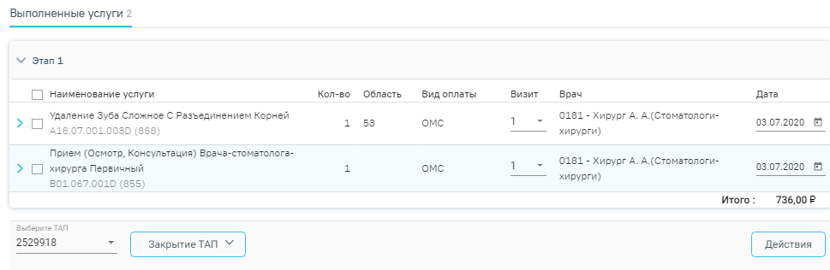
Рисунок 112. Вкладка «Выполненные услуги»
Выполненные услуги разбиты в соответствии с номером этапа, в рамках которого были выполнены.
По выполненным услугам представлена следующая информация: наименование услуги, количество, область, вид оплаты, номер визита, врач, дата выполнения. При необходимости можно отредактировать номер визита и дату выполнения услуги.
При раскрытии строки с выполненной услугой можно просмотреть дополнительную информацию: диагноз, ассистент, дата оплаты, договор, УЕТ, стоимость, стоимость со скидкой, номер ТАП, номер счета, гарантия, признак включения услуги в счет и оплаты услуги (Рисунок 113). При необходимости поля «Диагноз», «Ассистент», «Гарантия» можно отредактировать.
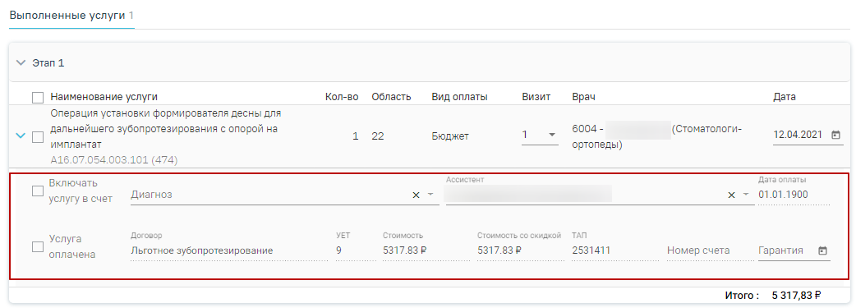
Рисунок 113. Информация по выполненной услуге
При нажатии кнопки «Закрыть ТАП» открывается форма закрытия талона (Рисунок 114).
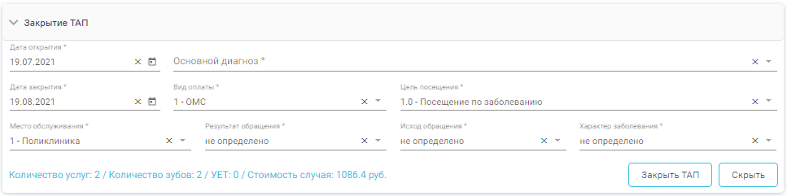
Рисунок 114. Форма «Закрытие ТАП»
Для закрытия ТАП необходимо заполнить следующие поля:
- Дата открытия - поле заполняется автоматически датой открытия ТАП. Поле обязательно для заполнения.
- Основной диагноз – поле автоматически заполняется значением, указанным в блоке «Диагнозы». При необходимости, значение можно выбрать из справочника. Поле обязательно для заполнения.
- «Дата закрытия» – поле заполняется автоматически датой последней оказанной услуги. Поле обязательно для заполнения. Дата закрытия ТАП не может быть раньше даты открытия ТАП.
- «Вид оплаты», «Место обслуживания» – поля заполняется автоматически значениями из ТАП. При необходимости значения можно выбрать из справочника.
- «Цель посещения» – поле заполняется автоматически значением из ТАП.
- «Результат обращения», «Исход обращения» – поля заполняются значением из справочника. Поля обязательны для заполнения.
- «Характер заболевания» – поле автоматически заполняется значением, указанным в блоке «Диагнозы». При необходимости значения можно выбрать из справочника. Поле обязательно для заполнения. Если в блоке «Диагнозы» указан диагноз из группы «Z», то поле «Характер заболевания» недоступно для заполнения.
Внизу формы находится строка, которая содержит статистику по количеству услуг и их стоимости, количеству вылеченных зубов и общую сумму УЕТ по стоматологическим услугам.
После того как все поля будут заполнены, необходимо нажать кнопку «Закрыть ТАП». При успешном закрытии высветится сообщение о закрытии.

Рисунок 115. Сообщение о закрытии ТАП
Для того чтобы скрыть раздел «Закрытие ТАП» необходимо нажать кнопку «Скрыть» (Рисунок 116).
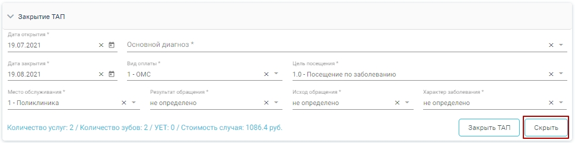
Рисунок 116. Раздел «Закрытие ТАП»

Вкладка «Медицинские записи»
Для перехода к списку медицинских записей следует выбрать вкладку «Медицинские записи» (Рисунок 117).
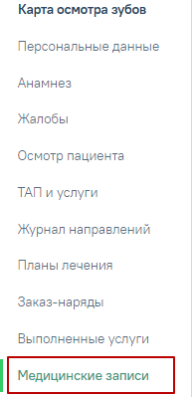
Рисунок 117. Вкладка «Медицинские записи»
Для добавления медицинской записи следует нажать кнопку . Откроется строка для выбора названия (Рисунок 118).
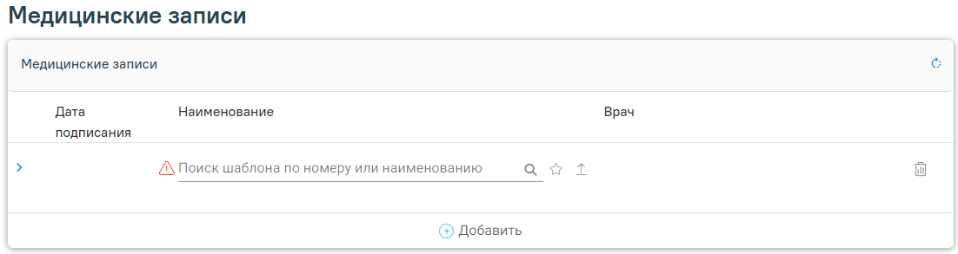
Рисунок 118. Добавление медицинской записи
При наборе названия в строку ввода откроется выпадающий список с вариантами выбора медицинской записи (Рисунок 119)
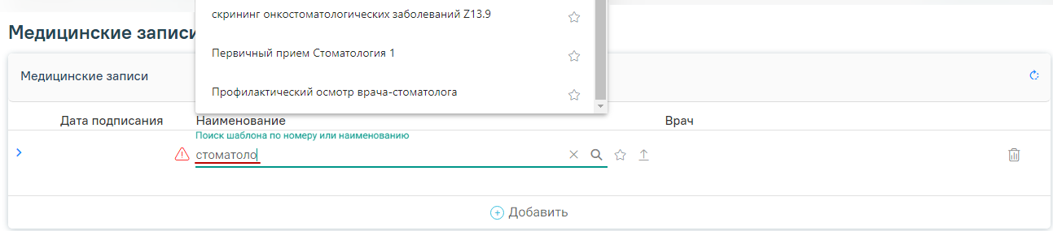
Рисунок 119. Ввод названия медицинской записи
Для того, чтобы загрузить шаблон медицинской записи следует нажать кнопку . В результате откроется форма выбора файла для загрузки. После выбора файла шаблон медицинской записи будет загружен в Систему и доступен для выбора.
Существует возможность добавления шаблона медицинской записи в «Избранное». Для этого необходимо рядом с нужным шаблоном нажать .
Рядом с «Избранными» шаблонами будет отображен значок .
Для просмотра «Избранных» шаблонов необходимо на форме выбора нажать (Рисунок 120).
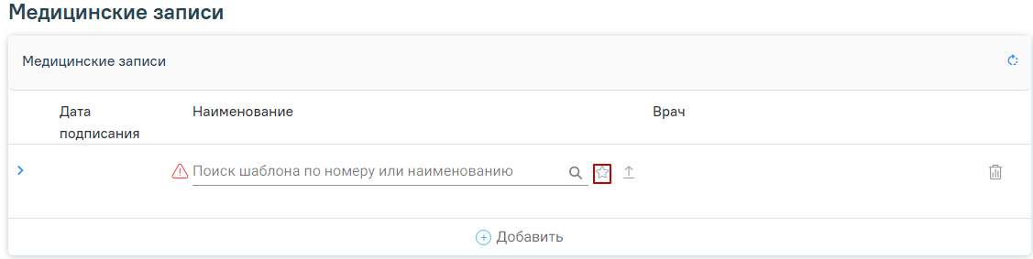
Рисунок 120. Переход к избранным шаблонам
Отобразится список «Избранных» шаблонов медицинских записей (Рисунок 121).
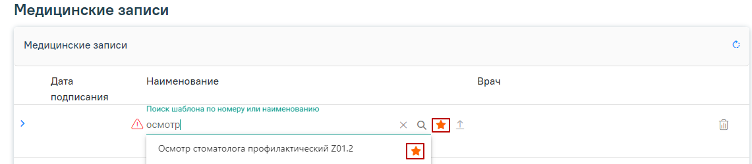
Рисунок 121. Список «Избранных» шаблонов медицинских записей
Для удаления шаблона медицинской записи из «Избранного» необходимо рядом с шаблоном нажать .
После выбора записи откроется шаблон для заполнения с дальнейшей возможностью подписи и печати, также заполнением документа на основе предыдущего с помощью кнопки «Заполнить на основе предыдущего» (Рисунок 122).
Для того чтобы вывести медицинскую запись на предварительный просмотр, следует нажать кнопку «Просмотреть» (Рисунок 122).
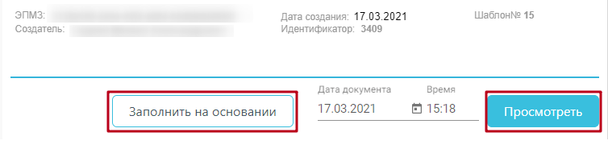
Рисунок 122. Кнопки «Просмотреть» и «Заполнить на основе предыдущего»
После вывода записи на предварительный просмотр становятся доступны следующие кнопки на форме:
- «Подписать». После нажатия высветится сообщение об успешном подписании медицинской записи (Рисунок 123).
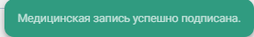
Рисунок 123. Сообщение об успешном подписании медицинской записи.
- «Редактировать». Возвращает к форме заполнения шаблона для внесения изменений.
- «Все действия». При нажатии предлагается подписать и распечатать документ, сохранить, сохранить шаблон.
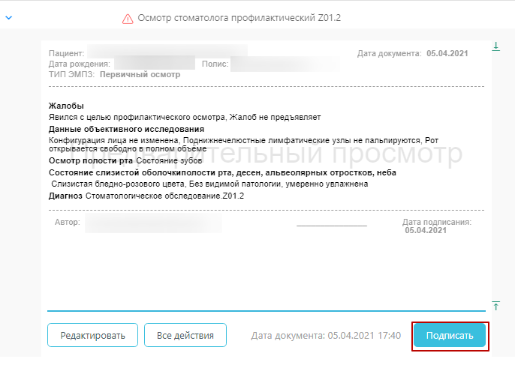
Рисунок 124. Предварительный просмотр медицинской записи
Чтобы вывести медицинскую запись на печать, необходимо нажать кнопку «Распечатать» (Рисунок 125).
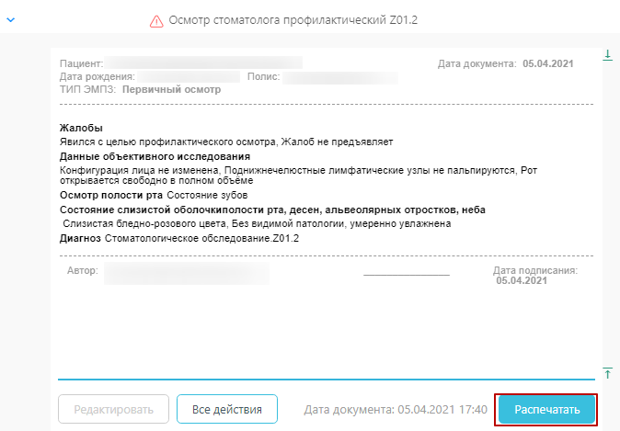
Рисунок 125. Вывод медицинской записи на печать

Работа с Картой ортодонта
Для перехода к карте ортодонта следует в левом боковом меню выбрать вкладку «Карта ортодонта» (Рисунок 126).
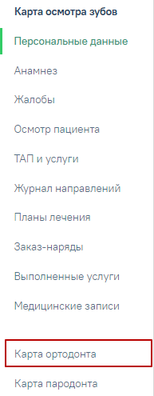
Рисунок 126. Выбор вкладки «Карта ортодонта»
Структура карты ортодонта аналогична структуре карты осмотра зубов. Работа с вкладками описана в пп. 5.1.2.1-5.1.2.9.

Фиксация данных по общему медицинскому анамнезу
Фиксация данных по общему медицинскому анамнезу осуществляется на вкладке «Анамнез».
Для внесения сведений по общему медицинскому анамнезу следует раскрыть блок «Общий медицинский анамнез» и ввести данные в поля (Рисунок 127). Данные заполняются путем ввода значений вручную или установкой флажка в соответствующих полях.
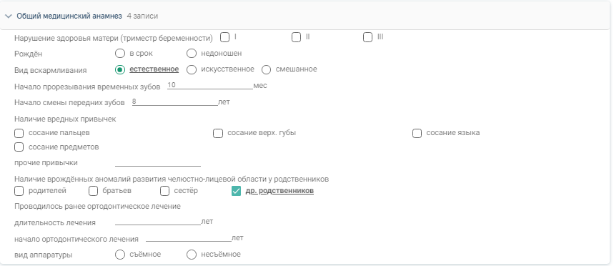
Рисунок 127. Блок «Общий медицинский анамнез»

Фиксация данных по осмотру лица и осмотру полости рта
Фиксация результатов осмотра лица осуществляется на вкладке «Осмотр пациента» в блоке «Осмотр лица. Кефалометрия».
Блок разворачивается нажатием кнопки раскрытия строки. При раскрытии отображаются поля для указания сведений по осмотру лица (Рисунок 128):
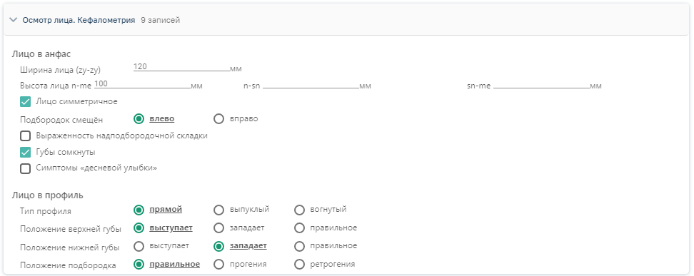
Рисунок 128. Блок «Осмотр лица. Кефалометрия»
Данные заполняются путем ввода параметрических данных вручную или установкой флажка в соответствующих полях.
Для сохранения введенных данных следует свернуть блок и нажать кнопку «Сохранить».
Фиксация результатов осмотра полости рта осуществляется в блоке «Осмотр полости рта».
Блок разворачивается нажатием кнопки раскрытия строки. При раскрытии отображаются поля для указания сведений по осмотру полости рта (Рисунок 129):
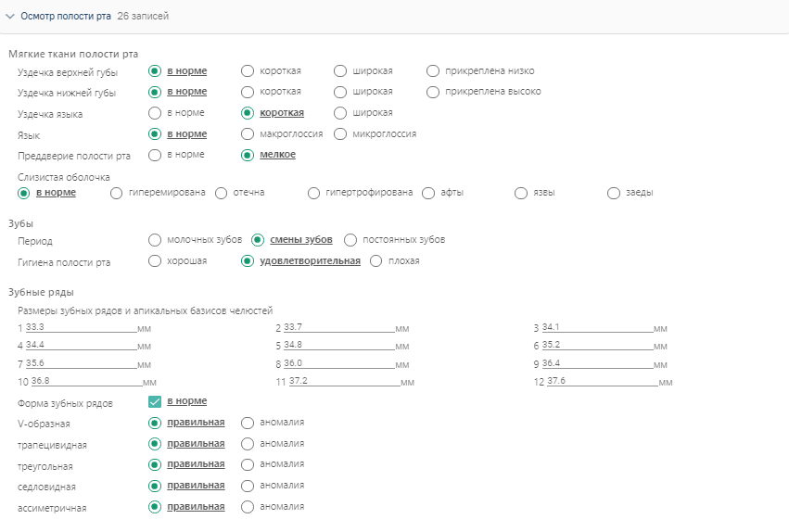
Рисунок 129. Блока «Осмотр полости рта»
Данные заполняются путем ввода параметрических данных вручную или установкой флажка в соответствующих полях.
Для сохранения введенных данных следует свернуть блок и нажать кнопку «Сохранить».
Для печати медицинской карты ортодонтического пациента (форма № 043/1у) необходимо нажать кнопку 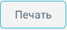, выбрать из списка документов «Медицинская карта ортодонтического пациента форма № 043/1у» и нажать . В результате будет сформирована печатная форма медицинской карты.

Работа с Картой пародонта
Для перехода к карте пародонта следует в левом боковом меню выбрать вкладку «Карта пародонта» (Рисунок 130).
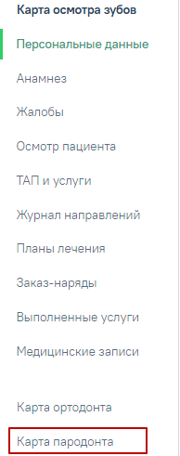
Рисунок 130. Выбор вкладки «Карта пародонта»
Структура карты пародонта аналогична структуре карты осмотра зубов. Работа с вкладками описана в пп. 5.1.2.1-5.1.2.9.

Определение параметров пародонтограммы
На интерактивной Карте зубов на вкладке «Осмотр пациента» реализованы поля для фиксации следующих параметров (Рисунок 131):
- Фуркация. Для определения фуркации зуба на Карте зубов необходимо выбрать значение в поле «Ф» из списка значений для каждого зуба. Список значений состоит из значений: I-II-III. Параметр доступен для заполнения, если описано больше одного корня.
- Рецессия. Для определения рецессии зуба на Карте зубов необходимо выбрать значение в поле «Р» из списка значений для каждого зуба. Список значений состоит из значений: от 0 до 9. По степени тяжести рецессия может быть: легкой степени тяжести (до 3 мм), средней степени тяжести (3—5 мм) и тяжелой степени (6 и более мм).
- Глубина пародонтального кармана. Для определения глубины на Карте зубов необходимо выбрать значение в поле «Г» из списка значений для каждого зуба. Список значений состоит из значений: от 1 до 10.
Функциональность доступна для пользователя должности «Врач-стоматолог-терапевт».
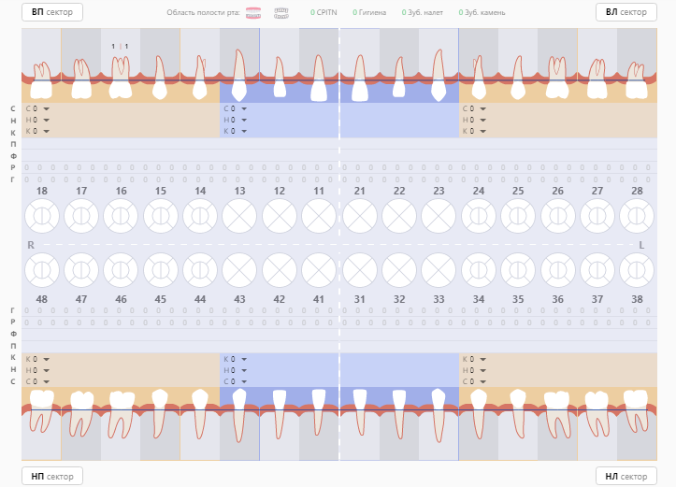
Рисунок 131. Карта пародонта
Для печати пародонтограммы необходимо нажать кнопку , выбрать из списка документов «Пародонтограмма» и нажать . В результате будет сформирована печатная форма пародонтограммы.

Закрытие осмотра
Для закрытия осмотра необходимо нажать кнопку , расположенную в нижнем правом углу карты осмотра зубов. Появится предупреждающее сообщение о запрете редактирования карты осмотра после закрытия (Рисунок 132).
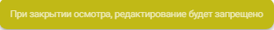
Рисунок 132. Предупреждающее сообщение о запрете редактирования карты осмотра
Затем нужно установить дату закрытия в появившемся поле «Дата закрытия» (по умолчанию устанавливается текущая дата) и подтвердить закрытие осмотра нажатием кнопки (Рисунок 133).
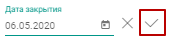
Рисунок 133. Закрытие осмотра
В результате успешного закрытия будет отображено сообщение о сохранении карты осмотра (Рисунок 134).
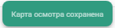
Рисунок 134. Сообщение при успешном закрытии осмотра

Печать документов по стоматологии
Для печати документов необходимо в Карте осмотра зубов нажать кнопку . Отобразится окно со списком документов (Рисунок 135). Для поиска документа можно воспользоваться строкой поиска. После выбора документа следует нажать кнопку «Печать».
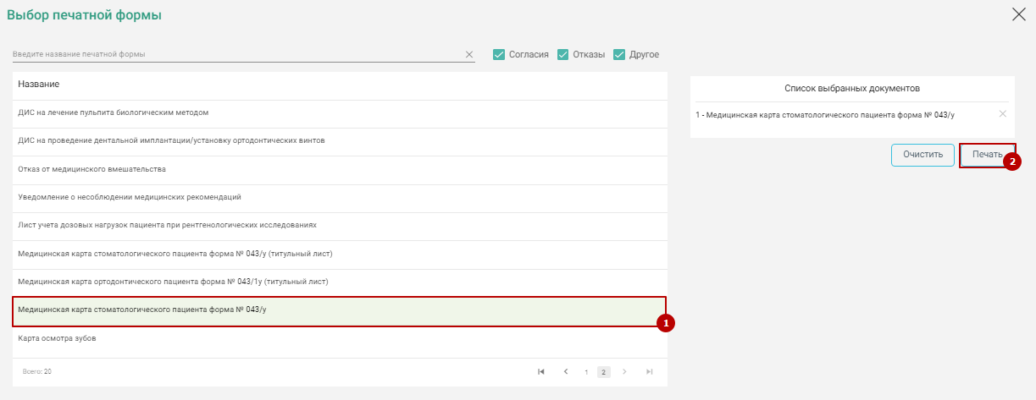
Рисунок 135. Выбор печатной формы
После нажатия кнопки печати в новой вкладке браузера откроется печатная форма документа (Рисунок 136).
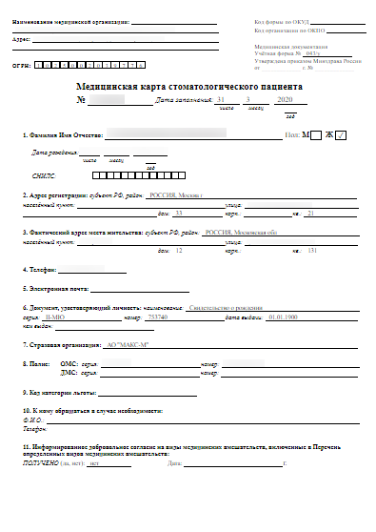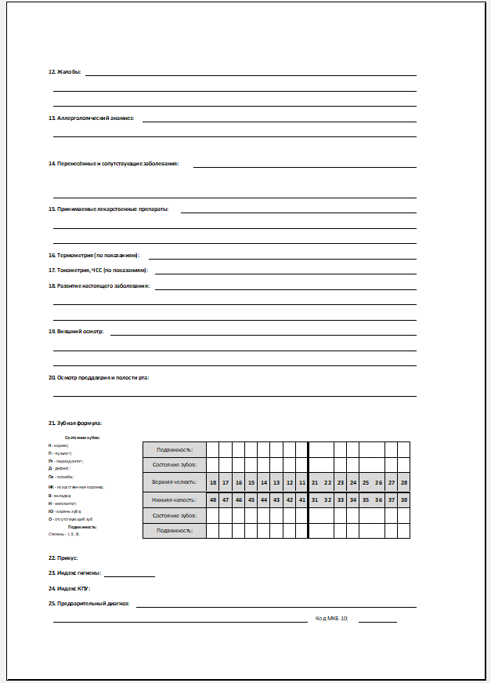
Рисунок 136. Печатная форма медицинской карты стоматологического пациента форма №043/у
При необходимости врач может распечатать расширенную карту осмотра, выбрав документ «Карта осмотра зубов» (Рисунок 137).
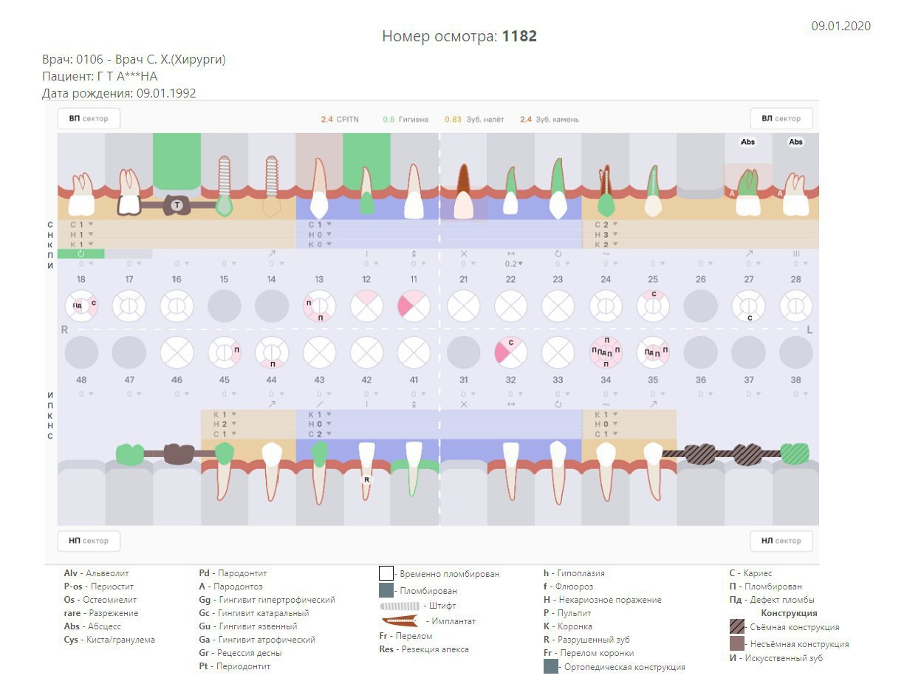
Рисунок 137. Печатная форма карты осмотра зубов

Формирование акта выполненных работ
Для формирования акта выполненных работ используется отчет «Стоматология\Акт выполненных работ».
Чтобы сформировать отчет, следует нажать кнопку «Действие» – «Создать акт» на вкладке «Выполненные услуги» (Рисунок 138).
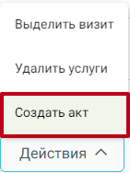
Рисунок 138. Выбор действия «Создать акт»
В результате откроется сервис отчетов, где будет сформирована печатная форма документа (Рисунок 139). Печать документа осуществляется нажатием кнопки «Печать». Также доступна возможность выгрузки документа в формате xls (кнопка «Скачать (Excel)») и pdf (кнопка «Скачать (Pdf)»).
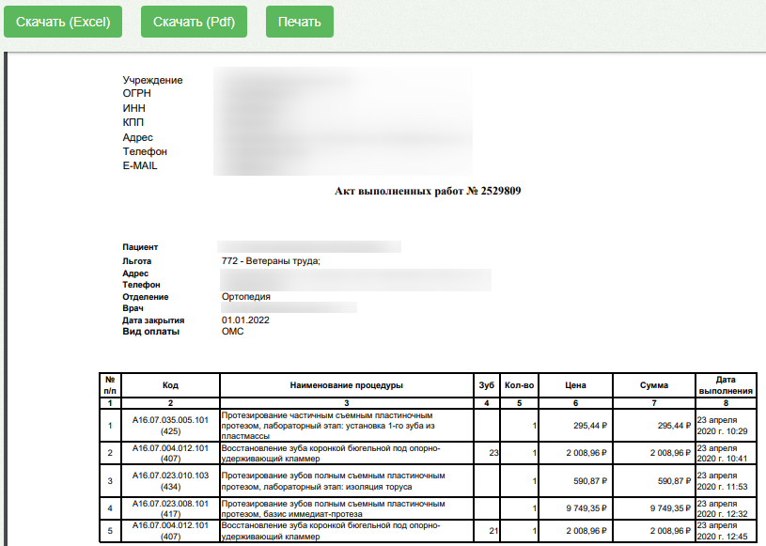
Рисунок 139. Форма отчета «Стоматология\Акт выполненных работ»
Отчет содержит следующую информацию (Рисунок 139):
- Информация об учреждении (наименование учреждения, ОГРН, ИНН, КПП, адрес, телефон, E-mail);
- Информация о пациенте (ФИО пациента, льгота, адрес, телефон, отделение, врач, дата закрытия ТАП, вид оплаты);
- Сведения о выполненных работах (код услуги, наименование процедуры, номер зуба, количество услуг, цена, сумма, дата выполнения).
Примечание: В акт не включаются услуги выполненные по ОМС.

Выход из Системы
Для выхода из Системы необходимо нажать на имя текущего пользователя системы в правом верхнем углу. При нажатии на эту область отобразится форма, на которой следует нажать кнопку «Выход» (Рисунок 140).
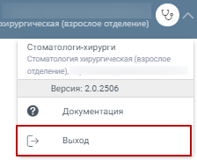
Рисунок 140. Кнопка «Выход»

